**РАЙОННЫЙ КОНКУРС МЕТОДИЧЕСКИХ РАЗРАБОТОК**

**ПЕДАГОГИЧЕСКИХ РАБОТНИКОВ ОБРАЗОВАТЕЛЬНЫХ УЧРЕЖДЕНИЙ**

**ТИХВИНСКОГО РАЙОНА**

**МЕТОДИЧЕСКАЯ РАЗРАБОТКА**

**по тематическому направлению:**

**«**Индивидуализация образовательного процесса

для особых групп обучающихся (дети с ОВЗ)»

**«РАЗВИТИЕ МЕЛКОЙ МОТОРИКИ РУК**

**ДЕТЕЙ 5-7 ЛЕТ С ОВЗ (ТНР)**

**ЧЕРЕЗ ИСПОЛЬЗОВАНИЕ КИНЕЗИОЛОГИЧЕСКИХ**

**ИГР И УПРАЖНЕНИЙ»**

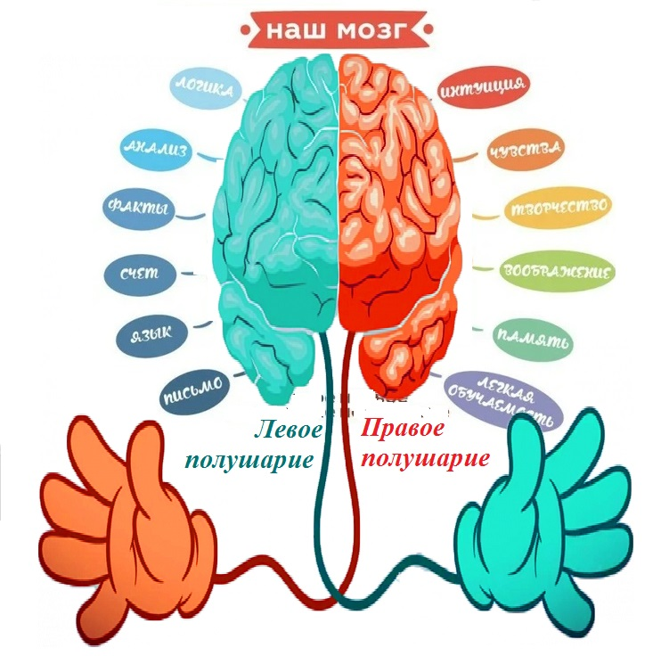

**Автор:** Баклагина Наталья Викторовна,

воспитатель МДОУ «Детский сад Улыбка»

**Адрес:** 187550 Ленинградская область,

город Тихвин, микрорайон 5, дом 3, квартира 51

г. Тихвин

**2023 год**

**Содержание:**

|  |  |  |
| --- | --- | --- |
| **1.** | **Целевой раздел** |  |
| **1.1.** | Паспорт программы |  |
| **1.2.** | Пояснительная записка |  |
| **1.3.** | Актуальность |  |
| **1.4.** | Система работы |  |
| **1.5.** | Цель и задачи |  |
| **2.** | **Содержательный раздел** |  |
| **2.1.** | **Методика и специфика проведения кинезиологических игр и упражнений** |  |
| **2.2.** | **Условия реализации** |  |
| **2.3.** | **Модель работы** |  |
| **3.** | **Контрольное -измерительные и диагностические материалы** |  |
| **4.** | **Комплексно -тематическое планирование** |  |
| **5.** | **Используемая литература** |  |
|  | **Приложения** |  |
|  | Приложение № 1 **Кинезилогические игры и упражнения на разнотипичное согласование движений** |  |
|  | Приложение № 2 **Метод двуручного рисования** (примеры) |  |
|  | Приложение № 3 **Игры, тренажеры, дорожки и задания на активизацию работы мозга с массажными мячиками** |  |
|  | Приложение № 4 **Игры»Нейродоржки для рук»** (примеры) |  |
|  | Приложение № 5 **Нейропсихологическая зарядка** |  |
|  | Приложение № 6 **Автоматизация звуков с согласованием слов и жестов** |  |
|  | Приложение № 6 **Кинезилогические сказки, упражения** |  |
|  | **Фотоматериалы** |  |

**1. Целевой раздел**

**1.1. Паспорт**

|  |  |
| --- | --- |
| **Наименование методической**  **разработки** |  |
| Территория | г.Тихвин, Ленинградская область |
| Учреждение апробации программы | МДОУ «Детский сад Улыбка» |
| Юридический адрес учреждения | 187556, г. Тихвин, Ленинградская область, ул. Делегатская, дом 65 |
| Телефон/ факс | 8 (813 67) 52906 |
| Целевая аудитория | Воспитанники 5-7 лет с ОВЗ (ТНР) |
| Срок реализации | 9 месяцев |
| Автор | Баклагина Наталья Викторовна, воспитатель группы компенсирующей направленности |

**1.2. Пояснительная записка.**

*«Рука является вышедшим наружу головным мозгом».*

*И. Кант.*

Важнейшей проблемой дошкольного детства на современном этапе является увеличение количества детей с речевой патологией. Нарушение речевой функции – это одно из отклонений, существенно сказывающихся на всех сторонах жизни и деятельности человека. Среди невербальных симптомов в структуре речевых нарушений, приводящих к затруднениям в овладении ребенком предметным миром с раннего возраста, выступает двигательная недостаточность. У большинства детей дошкольного возраста с нарушениями речи выявлена недостаточная сформированность мелкой моторики пальцев рук. Все эти трудности возможно преодолеть только при условии правильного выбора методов педагогической коррекции.

Если у ребёнка ловкие, подвижные пальчики, то и говорить он научится быстрей. Развитие мелкой моторики оказывает благоприятное влияние не только на развитие речи, но и способствует развитию зрительно-пространственной координации, активизации познавательной и речемыслительной деятельности.

Я работаю с детьми с **тяжелыми нарушениями речи (далее – ТНР), которые относятся к категории воспитанников с ограниченными возможностями здоровья (далее – ОВЗ).** В начале учебного года, при проведении мониторинга было выявлено, что у большинства детей уровень развития мелкой моторики на низком уровне.

**Как помочь детям с ТНР исправить нарушения?**

Одним из таких методов, который заинтересовал меня, является кинезиология, как направление здоровьесберегающей технологии.

В качестве одной из инновационных формы развития моторики пальцев рук и речи для детей с ТНР было выбрано использование кинезиологических игр и упражнений.

Работа американского психолога Полла Деннисона под названием «Гимнастика Мозга» помогла мне определить ориентиры развития базовых навыков. Отечественные учёные-исследователи, физиологи и педагоги: В.М. Бехтерев, А.А. Леонтьев, А. Р. Лурия, Н. С. Лейтеса, П. Н. Анохина, И. М. Сеченова доказали влияние манипуляций рук на функции высшей нервной деятельности, развитие речи.

**Что такое кинезиология?**

Кинезиология – эта наука о развитии головного мозга через движение. Кинезиологические упражнения — это комплекс движений, позволяющих активизировать межполушарное воздействие, развивать мозолистое тело. Улучшать память, внимание, речь, пространственные представления, развивать мелкую моторику. Эти упражнения активизируют полноценную деятельность ума и тела, помогают управлять своей эмоциональной, физической и умственной жизнью. Эти упражнения просты в использовании и могут иметь как быстрый, так и накапливающийся эффект.

**1.3. Актуальность работы** по использованию кинезиологических игр и упражнений в работе с детьми с ТНР обусловлена тем, что, улучшая уровень развития мелкой моторики через их использование у детей активизируется речевая деятельность.

Систематические кинезиологические игры и упражнения - одно из средств работоспособности всего головного мозга.

**1.4. Система работы с детьми:**

Возраст детей: 5-7 лет.

**Форма организации:** совместная деятельность (группой, подгруппой, индивидуально)

**1.5. Цель и задачи работы**

**Цель работы:** создание условий для развития у детей с ТНР мелкой моторики рук через использование кинезиологических игр или упражнений.

**Задачи:**

**Образовательные:**

* Исследовать методическую литературу по данной тематике.
* Сформировать у детей пространственные представления.
* Способствовать овладению детьми основными приемами кинезиологических упражнений.

**Коррекционно-развивающие:**

* Развивать межполушарное взаимодействие у детей.
* Развивать мелкую моторику, точную координацию движений рук, глазомер.
* Развивать речевую активность, умение выражать в речи свои впечатления.
* Развивать слуховое и зрительное восприятие, внимание, память, воображение, мышление.

**Воспитательные:**

* Воспитывать самостоятельность, умение работать в коллективе, желание доводить начатое дело до конца.
* Вызвать интерес у родителей воспитанников к совместному деятельности с детьми через использование кинезиологических игр и упражнений.

**2. Содержательный раздел**

**2.1. Методика и специфика проведения кинезиологических упражнений и игр**

**Преимущество данной технологии работы с детьми:**

* проста в использовании;
* увлекает, дарит массу положительных эмоций и радость детям;
* развивает их мелкую моторику рук, речевую активность и психические процессы.

**Принципы, лежащие в основе работы с детьми:**

* доступности (от простого к сложному); постепенное усложнение обучающей задачи, увеличение объема, наращивание темпа выполнения заданий;
* индивидуальности
* наглядности
* последовательности и систематичности
* обратной связи
* совмещение в деятельности ребенка элементов игры и учения

**Методы работы с детьми:**

* Словесные (выполнение задания по словесной инструкции);
* Наглядные (по подражанию, действия по образцу);
* Игровые;
* Практические.
* Каждое занятие начинается с игрового или сюрпризного момента с использованием наглядного материала.

**2.2. Условия реализации:**

**Для результативности работы необходимо учитывать определенные условия:**

* Кинезиологические упражнения проводятся ежедневно в рамках непосредственной образовательной деятельности и в режимных момента в качестве динамических пауз.
* Продолжительность упражнений может составлять до 5 минут.
* Упражнения проводятся в доброжелательной обстановке;
* От детей требуется точное выполнение движений и приемов. Упражнения выполняются в медленном темпе от 3до 5 раз, сначала одной рукой, затем другой рукой, а в завершении- двумя. Темп, ритм можно мянять и ускорять;
* Все упражнения педагог выполняет вместе с детьми, постепенно от занятия к занятию увеличивая время и сложность предлагаемых упражнений.
* Все указания детям педагог дает четко, спокойно. Необходимо следить за правильностью выполнения заданий.

Для успешной деятельности с детьми учитывается, что при составлении планирования данной работы учитывается взаимосвязь с лексическими темами реализуемой адаптированной основной образовательной программы дошкольного образования для детей с ТНР. Работа с воспитанниками проводится по специально разработанным комплексам (приложение № 1).

Чтобы дети легко запоминали и с интересом выполняли кинезиологические упражнения их сопровождаем стихами.

Далее, когда дошкольники уже научатся правильно выполнять кинезиологические упражнения, для повышения и поддержания интереса, в работу с детьми включаем кинезиологические сказки.

Для данной работы с воспитанниками были изготовлены дидактические игры для развития межполушарного взаимодействия и мелкой моторики рук (приложение № 2).

Для развития мелкой моторики рук в работе с детьми используются:

* игры со счетными палочками,
* кинетическим песком,
* зеркальное рисование(*рисование двумя руками одновременно),*
* игры с массажными мячиками, которые развивают тактильные ощущения и стимулируют точки на ладошках.

Дети с удовольствием выполняют несложные упражнения в сопровождении потешек и стихотворений.

**2.3. Модель работы педагога по использованию кинезиологических игр и упражнений с воспитанниками ОВЗ и родителями** представлена в виде блоков.

Схема 1

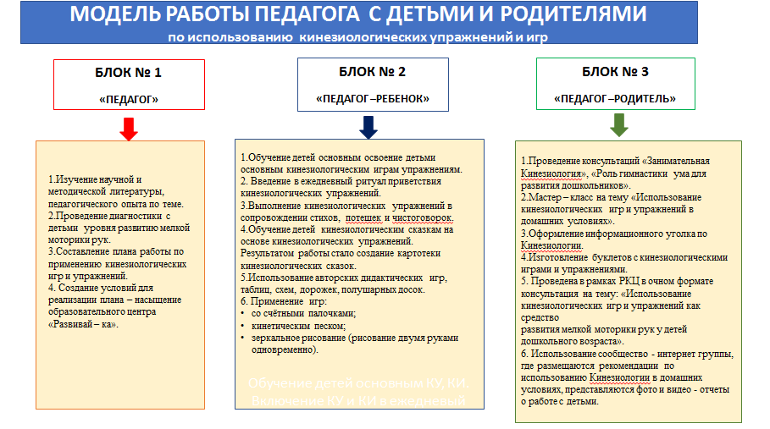

**Описание Модели:**

**Блок №1 – «Педагог»**

**Работа педагога:**

1.Изучение научной и методической литературы, педагогического опыта по теме.

2.Проведение диагностики с детьми уровня развитию мелкой моторики рук.

3.Составление плана работы по применению кинезиологических игр и упражнений.

4. Создание условий для реализации плана – насыщение образовательного центра «Развивай – ка».

**Блок № 2 «Педагог – Ребёнок»**

**Работа с воспитанниками:**

1.Обучение детей основным освоение детьми основным кинезиологическим играм упражнениям.

2. Введение в ежедневный ритуал приветствия кинезиологических упражнений.

Методика разучивания кинезиологических упражнений включает:

а) показ педагогом образца движения;

б) его детальный показ, сопровождаемый стихотворением, потешкой, чистоговоркой;

с) выполнение показываемого движения самим ребенком и заучивание потешки.

Например: упражнение «Колечко» мы используем для автоматизации звуков (слог, слово).

3. Выполнение кинезиологических упражнений в сопровождении стихов, потешек и чистоговорок.

4. Обучение детей кинезиологическим сказкам на основе кинезиологических упражнений. Результатом такой работы стало создание картотеки кинезиологических сказок.

5. Использование авторских дидактических игр, таблиц, схем, дорожек, полушарных досок.

6. Применение игр:

* со счётными палочками, кинетическим песком;
* зеркальное рисование (рисование двумя руками одновременно);
* игры с массажными мячиками.

**Блок № 3 «Педагог – Родитель»**

1.Проведение консультаций «Занимательная Кинезиология»,

«Роль гимнастики ума для развития дошкольников».

2.Мастер – класс на тему «Использование кинезиологических игр и упражнений в домашних условиях».

3.Оформление информационного уголка по Кинезиологии

4.Изготовление буклетов с кинезиологическими играми и упражнениями.

5. Проведена в рамках РКЦ в очном формате консультация на тему: «Использование кинезиологических игр и упражнений как средство

развития мелкой моторики рук у детей дошкольного возраста».

6. Использование сообщество - интернет группы, где размещаем рекомендации по использованию Кинезиологии в домашних условиях, представляем фото и видео - отчеты о работе.

**Ожидаемые результаты работы c детьми:**

Значимость кинезиологических игр и упражнений в том, что они способствуют развитию:

* синхронизации работы полушарий головного мозга
* мелкой моторики, точной координации движений рук, глазомера;
* речевой активности;
* психических процессов (слуховой памяти, внимания, воображения, мышления);
* аккуратности, внимательности, наблюдательность, т.е. качества, которые будут необходимы для успешного обучения к письма;
* умения доводить начатое дело до конца.

**Ожидаемые результаты работы для родителей:**

* Принятие важности использования кинезиологических игр и упражнений для развития речи детей.
* Овладение родителями играми для развитие мелкой моторики через кинезиологические игры и упражнения.
* В ходе совместной деятельности обогатятся детско - родительские отношения.

Скажем откровенно, чтобы вызвать интерес у родителей к данной форме работы с детьми, нам пришлось приложить немало усилий. Можно отметить, что нам удалось вовлечь их в удивительный мир кинезиологии.

**3. Контрольное - измерительные и диагностические материалы**

**3.1. Мониторинг уровня развития мелкой моторики рук у детей на начало и конец учебного года**

**Критерии оценки:**

***5 баллов (выше среднего уровня) - выполнено без ошибок;***

***4 балла (средний уровень) - выполнено с ошибками;***

***3 балл (ниже среднего уровня) - не может выполнить, постоянно ошибается.***

Тесты разработаны американскими психологами Полом и Гейлом Деннисон.

**1. Тест «Кулак-ребро-ладонь»**

**Цель: -** для обеспечения гармонизации мыслительной деятельности, синхронизируют работу полушарий, способствуют запоминанию.

**2. Тест «Колечко»**

**Цель:** - для развития межполушарного взаимодействия, повышают устойчивость внимания, активизируют процессы письма и чтения.

**3. Тест «Ухо – нос»**

**Цель: -** развитие навыка ориентировки в схеме тела, активизируют творческие способности.

**Диагностическая карта усвоения методики по «Кинезиологии»**

Таблица 1

|  |  |  |  |  |  |  |  |
| --- | --- | --- | --- | --- | --- | --- | --- |
| **№** | **Ф.И.О.** | **Тест «Ладонь – кулак - ребро»** | | **Тест «Колечко»** | | **Тест «Ухо – нос»** | |
|  |  | **октябрь** | **март** | **октябрь** | **март** | **октябрь** | **март** |
| **1** |  |  |  |  |  |  |  |
| **2** |  |  |  |  |  |  |  |
| **3** |  |  |  |  |  |  |  |

**Сравнительные анализ уровня развития мелкой моторики рук у детей на начало и конец 2021 -2022 учебного года**

График 1

**Вывод:** По итогам мониторинга выявлены следующие результаты:

|  |  |
| --- | --- |
| **Начало учебного года** | **Конец учебного года** |
| Ниже среднего уровень – 8 человек (80%) | Ниже среднего уровень – 1 человек (10%) |
| Средний уровень- 1человек (10%) | Средний уровень- 7 человек (70%) |
| Выше среднего – 1человек (10%) | Выше среднего – 2 человек (20%) |

С первого дня проведения кинезиологических упражнений дети проявляют интерес, с энтузиазмом выполняют эти упражнения, которые построены с постепенным усложнением и учетом возрастных, индивидуальных особенностей дошкольников, а благодаря участию и помощи родителей они проводятся и в домашних условиях.

Кинезиологические упражнения «оживляют» и оптимизируют образовательный процесс. Снижают утомляемость детей, стимулируют межполушарное взаимодействие.

При использовании кинезиологических методов повышается стрессоустойчивость организма, работоспособность. Улучшается мыслительная деятельность, мелкая моторика. Повышается уровень развития памяти, внимания, речи, пространственных представлений, зрительно-моторной координации, совершенствуется регулирующая и координирующая роль нервной системы. В результате повышается и уровень эмоционального благополучия ребенка.

Как показывает опыт работы, кинезиологические упражнения в условиях ДОУ расширяют круг общения детей, создают общность интересов между дошкольниками и их родителями. Воспитывают коммуникативные качества. Позволяют активизировать познавательные интересы. Организуют и дисциплинируют детей.

**Заключение**

Методической разработкой могут пользоваться воспитатели и специалисты работающие в дошкольном учреждении с детьми ОВЗ (ТНР, ОНР, ЗПР), педагоги общеобразовательных групп, учителя начальных классов, педагоги -психологи, инструкторы по физической культуре.

Кинезиологические игры и упражнения могут быть применены для успешного развития и обучения ребенка. Эти упражнения могут быть использованы во время занятия, прогулки, в свободной деятельности (как средство переключения внимания, активизации деятельности), они достаточно просты в исполнении. Можно использовать элементы игр и упражнений как настройку на любой вид деятельности, усвоение информации и снятие психоэмоциональных стрессов или просто как развлечение. Это позволит облегчить взаимодействие всех органов и систем организма ребенка.

Постепенно от занятия к занятию увеличивая время и сложность упражнений. Упражнения дают как немедленный, так и кумулятивный (накапливающийся) эффект для повышения умственной работоспособности и оптимизации интеллектуальных процессов. Занятия проводятся в эмоционально комфортной, доброжелательной обстановке, ежедневно, без принуждения, если есть возможность – под спокойную музыку.

Методы кинезиологии совершенствуют механизмы адаптации детского организма к внешней среде, способствуют развитию у детей таких качеств как внимание, память, мышление, воображение. Постепенно приучают ребенка выдерживать нагрузки, проявлять волю.

Так, при наименьших затратах достигается положительная динамика в развитии интеллектуальных способностей детей через движение.

Ведь движение – это жизнь!

**4. Комплексно - тематическое планирование**

Таблица 2

|  |  |  |  |  |
| --- | --- | --- | --- | --- |
| **№1 Сентябрь 1–2 неделя** | | | | |
| **Мониторинг развития мелкой моторики рук детей на начало учебного года.** | | | | |
| **Кинезиологи-**  **ческие упражнения** | **Содержание** | **Пальчиковые игры с кинезиологическими упражнениями** | **Кинезиологические игры** | **Содержание** |
| **Комплексы**  **№ 1 Сентябрь 3 неделя «Овощи»** | | | | |
| *Колечко*  *Кулак – ребро - ладонь*      *Ухо – нос* | Поочередно и как можно быстрее перебирайте пальцы рук, соединяя в кольцо с большим пальцем последовательно указательный, средний и т. д. В начале упр.-е выполняется каждой рукой отдельно, затем вместе.  Три положения руки на плоскости стола, последовательно сменяя друг друга. Левой рукой возьмитесь за кончик носа, а правой рукой - за противоположное ухо. Одновременно отпустите ухо и нос, хлопните в ладоши, поменяйте положение рук. | ***«Урожай»***  Овощи растут на грядке *– (Ладони прижаты друг к другу, пальцы переплести*, *по очереди поднимать пальцы. Упр. «Замок»)*  Посчитай их по порядку:  Капуста, перец, огурец – Упр. «*Кулак, ребро, ладонь»).*  Я сегодня молодец - *гладим себя по груди.*  На грядке овощи растут – (*Ладони прижаты друг к другу, пальцы переплести*,*, по очереди поднимать пальцы. Упражнение «Замок»)*  Что же мы увидим тут?  Картофель, помидор, морковь,-  *(Упр. «Кулак, ребро, ладонь»).*  Мы себя похвалим вновь. | 1.Д/игра «Мозаика из цветных камушек» по схемам.  2. «Дорисуй половинку предмета овоща» (Приложение №2) | 1.Составить двумя руками дорожку из цветных камешков.  2.Обведи двумя руками овощ по картинке. |
| **№2Сентябрь 4 неделя «Фрукты»** | | | | |
| *Фонарики*  *Дом*  *Дом с трубой* | Фонарик зажегся -пальцы выпрямить, потух- пальцы сжать пальцы рук соединить под углом друг с другом.  Пальцы рук соединить под углом друг с другом.  Указательный палец одной руки выпрямить –это труба. | Мы делили апельсин,  Много нас, а он один *– (Ладони прижаты друг к другу, пальцы переплести*,*по очереди поднимать пальцы. Упр. «Замок»).*  Эта долька- для ежа  *(Упр. « Кулак, ребро, ладонь)».*  Эта долька-для стрижа  Эта долька-для утят  Эта долька-для котят  Эта долька- для бобра  Он сердит на нас – беда !!!  Разбегайтесь - кто куда!!! | 1.Д/игра «Цветные ладошки» (кинезиологический уголок). | 1.В уголке пройти цветные ладошки по схеме двумя руками одновременно.  2.Задание по карточке. |
| **№3 Октябрь 1 неделя**  **Тема «Грибы»** | | | | |
| *Кошка*  *Кольцо*  *Лягушка* | Последовательно менять два положения руки «кулак» — «ладонь» сначала правой, потом левой, затем двумя руками вместе со словами «Кулачок-ладошка, так гуляет кошка».  *«Кольцо»*- поочерёдно соединять в кольцо большой палец  *«Лягушка» -* последовательно менять два положения руки «кулак» — «ладонь» | ***«Мы с корзинками гуляли»***  Я корзинку в лес беру, там грибы я соберу.  Удивляется мой друг. « Сколько здесь грибов вокруг!»  *(пальцы переплетены*, *по очереди поднимать пальцы.*  *Упр.«Замок», «Кулак-Ладошка»*). Подосиновик, масленок, подберезовик, опенок,Боровик, лисичка, груздь – не играют в прятки пусть! Рыжики, волнушки  найду я на опушке. Возвращаюсь я домой, все грибы несу с собой.*(указательным пальцем грозим).*  А мухомор не понесу, пусть останется в лесу! | Д/игра  «Цветные ладошки» (кинезиологический уголок)  2.«Обведи обеими руками грибы»  (Приложение №2) | 1.В уголке пройти цветные ладошки по схеме двумя руками одновременно.  2.Обведи двумя руками по картинке, выполни задание. |
| **№4 Октябрь 2неделя**  **Тема « Ягоды»** | | | | |
| *Солнышко*  *Окошко*  *Лодочка* | Пальцы расставлены от себя.  Большой палец правой с указательным левой, а указательный правой соединяют с большим левой, попеременно меняют положение рук.  Обе ладони поставлены на ребро и соединены ковшиком, большие пальцы прижаты к ладоням. | Я корзинку в лес беру, там ягоды я соберу.  Удивляется мой друг. «Сколько здесь ягод вокруг!» (*ладони прижаты друг к другу, пальцы переплести* *по очереди поднимать пальцы.*  *Упр. «Замок», «Колечко»*)  Крыжовник, клюква, черника, брусника, малина, клубника, шиповник, смородина и земляника.  Запомнил ягоды я наконец. Что это значит?  *(поднимают плечи, удивляются).*  Я-молодец! (*большой палец вытягивают вперед).* | 1.Д/игра «Пройди по волшебным дорожкам».  2.«Обведи обеими руками ягоды»  (Приложение №2) | 1.Двумя руками пройти по нарисованным дорожкам синхронно.  2. Подбери к каждому  соответствующую фигуру. Соедини их. Заштрихуй фигуру подходящим карандашом |
| **№5 Октябрь 3неделя**  **Тема «Деревья»** | | | | |
| *Дерево*  *Лес*  *Бутон* | Руки вверх, пальцы растопырены в стороны, немного покачивать руками.  Руки вверх, пальцы растопырены в стороны руки направлены вверх.  Ладони соприкасаются своими основаниями, образуя чашу- «бутон закрыт». Развести ладони в сторону и пальцы развести в сторону. | ***«Собираем листики»***  Раз, два, три, четыре, пять – (*отгибать пальчики).*  Будем листья собирать.  Листья березы, листья рябины,  (*кулачки сжимать и разжимать).*  Листики тополя, листья осины.  Листики дуба мы соберем,  (з*агибать пальчики.*  Маме осенний букет принесем. (*изобразить фонарики).* | 1.Д/игра «Пальчики играют в классики».  2.«Обведи обеими руками плоды деревьев»  (Приложение №2) | 1.Выполнить задания по картинке.  2.Обведи деревья одновременно  2 руками.  Сначала пальчиками, затем карандашом. |
| **№6 Октябрь 4неделя** | | | | |
| Сказка | **«Лесные истории»**  Жил-был зайка – длинные уши (Упр. «зайчик»). А жил он в маленькой избушке (Упр. «дом»)  На краю леса ((Упражнение «лес»).Рано утром просыпалось солнышко и своими лучами будило нашего зайку (Упр. «солнышко»). Он быстро вскакивал с кровати, делал зарядку, умывался и завтракал (Упр. «колечки»). Каждое утро зайка выглядывал в окошко (Упр.« «окошко»),чтобы проверить, как растёт роза на его клумбе ( Упр.« «бутон»). Он брал леечку и поливал розу (Упр.« «дождик»).Солнышко пригревало («солнышко») и цветок распускался.( Упр.« «Бутон-цветок»). Полюбоваться прекрасной розой приползала улитка (Упр.« «улитка с домиком»).  Приходил гордый олень – ветвистые рожки (Упр.« «олень»), Мишка-топотышка  (Упр.« «колечки» с нажимом на подушечки) ,Колючий Ёжик – ни головы, ни ножек( Упр.« «ежик»). Подкралась однажды к заячьей избушке лиса – хитрая плутовка, рыжая головка (Упр.« «колечки» с нежным нажимом). Мягко, неслышно ступала она лапками, хвостиком заметая следы (плавные движения кистью правой и левой руки вправо-влево). Ушки у лисоньки слушают, нос всё вынюхивает (Упр.« «ухо — нос»). Захотела она сорвать красивый цветок. Свернулась роза в бутон от страха, обнажила свои иголки-шипы (Упр.««Бутон», «Шипы»). Уколола лиса свои лапки и ни с чем убежала («колечки» с нежным нажимом в быстром темпе). А звери на опушке разбили сад. То-то стало весело, то-то хорошо! Хлопать в ладоши). | | | |
| **№7 Ноябрь 1неделя** | | | | |
| *Цепочка*  *упражнений:*  *Дом -*  *Ежик-*  *Замок* | «Дом»– пальцы рук соединены под углом;  «Ёжик» – поставить ладони под углом друг к другу. Расположить пальцы одной руки между пальцами другой.  «Замок»– ладони прижать друг к другу, пальцы переплетены. | **Упражнения с резиновыми мячами.**  (Приложение №3) | Массаж ладоней и пальцев рук колючим массажным мячиком. 1. Мяч находится между ладоней ребёнка, пальцы прижаты друг к другу. Делайте массажные движения, катая мяч вперёд-назад.  2. Мяч находится между ладоней ребёнка, пальцы прижаты друг к другу. Делайте круговые движения, катая мяч по ладоням.  3. Держа мяч подушечками пальцев, делайте вращательные движения вперёд (как будто закручиваете крышку).  4. Держа мяч подушечками пальцев, с усилием надавите ими на мяч (4—6 раз).  5. Держа мяч подушечками пальцев, делайте вращательные движения назад (как будто открываете крышку).  6. Подкиньте мяч двумя руками на высоту 20—30 см и поймайте его.  7. Зажмите мяч между ладонями, пальцы сцеплены в "замок", локти направлены в стороны. Надавите ладонями на мяч (4—6 раз).  8. Перекладывайте мяч из одной ладони в другую, постепенно увеличивая темп. | |
| **№8 Ноябрь 2неделя**  **Тема «Домашние животные»** | | | | |
| *Цепочка упражнений:*  *Коза-*  *Вилка – Бык* | «Коза» – большой и указательный палец вверх, большой палец согнуть придерживает безымянный и мизинец.  «Вилка»–указательный, средний, безымянный пальцы вверх, большой палец держит мизинец.  «Бык» – большой палец и мизинец подняты вверх, остальные согнуть. | **«Домашние животные»**  Раз, два, три, четыре, пять,  Как животных нам назвать  (*поочередно загибаем пальчики на левой руке*).  Самых близких, самых  верных.Каждый знает их, наверно(*хлопаем в ладоши*).  Лошадь, корова, собака и  кошка(*указательным пальцем левой руки загибаем пальцы на правой руке*).  Как назовем их?  Подумай немножко  (*разводим руки в стороны, как бы спрашивая у окружающих*).  В доме с хозяином дружно живут(*изображаем руками крышу дома над головой*),  Значит, домашними все их зовут. | Упражнения с резиновыми мячами.  (Приложение №3) | Выполни задание двумя руками. |
| **№ 9 Ноябрь 3неделя**  **Тема «Перелётные птицы»** | | | | |
| *Цепочка упражнений:*  *Колечко – Цепочка* | «Колечко» - поочередно перебираем пальцы рук, соединяя в кольцо с большим пальцем указательный, средний, безымянный, мизинец.  «Цепочка»- соединяем пальцы рук, соединяя в кольцо с большим пальцем указательный. | Эта птичка – соловей *(Дети загибают по одному пальчику на обеих руках).*  Эта птичка – воробей,  Эта птичка – совушка, сонная головушка.  Эта птичка – свиристель,  Эта птичка – коростель.  Эта птичка – злой орлан. *Машут сложенными накрест ладонями.)*  Птички, птички, по домам.   (*Машут обеими руками, как крылышками)*. | **Игры с массажными мячами.** Солнышко греет уже еле – еле. Перелетные птицы на юг улетели. Голы деревья, пустынны поля. Первым снежком принакрылась земля. Река покрывается льдом в ноябре. Поздняя осень стоит на двор *(Дети катают массажный мячик между ладонями).* | Дети катают массажный мячик между ладонями |
| **№10 Ноябрь 4неделя**  **Тема «Дикие животные»** | | | | |
| *Цепочка упражнений:*  *Зайчик -Колечко – Цепочка* | «Зайчик» –указательный и средний пальцы вверх, большой держит мизинец и безымянный.  «Колечко» - поочередно перебираем пальцы рук, соединяя в кольцо с большим пальцем указательный, средний, безымянный, мизинец.  «Цепочка» - соединяем пальцы рук, соединяя в кольцо с большим пальцем указательный. | «**Разминаем пальчики»**  Разминаем пальчики, раз, два, три! Разминаем пальчики ну-ка, посмотри! *(сжимать и разжимать кулачки).*  Вот бежит лисичка, раз, два, три! Хитрая сестричка, ну-ка, посмотри! Лепим, лепим личико, раз, два, три!  Что же получилось? Ну-ка, посмотри! Бегут» по столу.  Хитрая лисичка – вот она!  Рыжая сестричка хороша!  Вот лисичка злая, ой-ой-ой! От нее, скорее убегу домой. У лисички нашей грустный вид, Сидит одна лисичка и грустит.  Улыбнись лисичка, погляди на нас,  Тебя мы не оставим ни на час! | **Игры с массажными мячами.**  **«Звери шли на водопой».**  Тихим днём, лесной тропой. Звери шли на водопой  *(прямыми движениями по*  *ладошке раскатывать шарик)*.За мамой лосихой топал лосёнок, за мамой лисицей крался лисёнок, за мамой ежихой катился ежонок, за мамой медведицей шёл медвежонок, за мамой белкой скакали бельчата,  за мамой зайчихой косые зайчата.  Волчица вела за собою волчат,  *(каждый кончик пальчика уколоть шипом шарика)* Все мамы и дети напиться хотят. | Дети катают массажный мячик между ладонями |
| **№11 Ноябрь 5неделя** | | | | |
| Сказка | Жил-был зайка – длинные уши (Упр.«Зайчик»). А жил он в маленькой избушке (Упр. «Дом»).  На краю леса (Упр.«Лес»). Рано утром просыпалось солнышко и своими лучами будило нашего зайку (Упр. «Солнышко»). Он быстро вскакивал с кровати, делал зарядку, умывался и завтракал («Упр. «Колечки»). Каждое утро зайка выглядывал в окошко (Упр. «Окошко»), чтобы проверить, как растёт роза на его клумбе («Упр. «Бутон»). Он брал леечку и поливал розу (Упр. «Дождик»). Солнышко пригревало (Упр. «Солнышко») и цветок распускался (Упр. «Бутон-цветок»). Полюбоваться прекрасной розой приползала улитка (Упр. «Улитка с домиком») Приходил гордый олень – ветвистые рожки (Упр. «Олень»), Мишка-топотышка (Упр. «Колечки» с нажимом на подушечки). Колючий Ёжик – ни головы, ни ножек (Упр. «Ежик»). Подкралась однажды к заячьей избушке лиса – хитрая плутовка, рыжая головка (Упр. «Колечки» с нежным нажимом). Мягко, неслышно ступала она лапками, хвостиком заметая следы. (плавные движения кистью правой и левой руки вправо-влево). Ушки у лисоньки слушают, нос всё вынюхивает (Упр. «Ухо — Нос»). Захотела она сорвать красивый цветок. Свернулась роза в бутон от страха, обнажила свои иголки-шипы (Упр. «Бутон», «Шипы»). Уколола лиса свои лапки и ни с чем убежала («Упр. «Колечки» с нежным нажимом в быстром темпе). А звери на опушке разбили сад. То-то стало весело, то-то хорошо! (Хлопать в ладоши). | | | |
| **12 Декабрь 1неделя**  **Тема «Зимующие птицы»** | | | | |
| *Цепочка упражнений:*  *Лезгинка-*  *Улитка с домиком* | Левую руку сложить в кулак, большой палец отставить в сторону, кулак развернуть пальцами к себе. Правой рукой прямой ладонью в горизонтальном положении прикоснуться к мизинцу левой. После одновременно сменить положение правой и левой рук; ускоряя скорость).  Исходная позиция – «зайчик» и наклон вперёд + кулачок сзади | **«Птичья кормушка»**  Мы повесили кормушки,  В них насыпали зерно.  Для голодных птиц зимою  Очень вкусное оно.  Прилетайте к нам, синицы,  Голубь, клест и воробей!  И, конечно, ждем мы в гости  Красногрудых снегирей. | **Игры с массажными мячами**  Снегири и свиристели.   |  |  | | --- | --- | | Сколько птиц к кормушке  Нашей птиц  Прилетело?  Мы расскажем.  Две синицы,  воробей,  Шесть щеглов и  голубей,  Дятел в пестрых  перышках.  Всем хватило зернышек. |  |   *(сжимать и разжимать*  *массажный мячик*  *сначала в левом,*  *потом в правом кулаке).* | Дети катают, сжимают массажный мячик между ладонями. |
| **№ 13 Декабрь 2неделя**  **Тема «Игрушки»** | | | | |
| *Цепочка*  *упражнений:*  *Дождик-*  *Гости-*  *Шипы* | Встряхивание руками, кисти обеих рук расслаблены, пальцы вниз «шагают» пальчиками по коленям или по столу.  Руки – горизонтально, пальцы широко разведены в стороны. | Этот шарик не простой (*движения выполняются по тексту)*  Весь колючий, вот такой.  Меж ладошками кладем  Им ладошки разотрем.  Вверх и вниз его катаем  Свои ручки развиваем!  Можно шар катать по кругу  Перекидывать друг другу.  1, 2, 3, 4, 5 –  Всем пора нам отдыхать! | Игры «Нейродорожки для рук» (Приложение №4) | Каждая рука двигается по собственной дорожке, переставляя пальцы одновременно. |
| **№ 14 Декабрь 3неделя**  **Тема «Человек, части тела»** | | | | |
| *Цепочка*  *упражнений:*  *Дождик-*  *Гости-*  *Шипы* | Встряхивание руками, кисти обеих рук расслаблены, пальцы вниз «шагают» пальчиками по коленям или по столу.  Руки – горизонтально, пальцы широко разведены в стороны. | **«Здравствуй , мой любимый мячик!»**  Скажет утром каждый пальчик.Раз, два, три, четыре , пять.  (*касаются мячиком каждого пальца правой и левой руки).*  Крепко мячик обнимает, никуда не выпускает.  (к*репко сжимают мячик поочередно в одной и в другой ладони)*  Только брату отдает:  Брат у брата мяч берет  (*поочередно передают мячик из одной руки в другую руку).* | Игры «Нейродорожки для рук» (Приложение №4) | Каждая рука двигается по собственной дорожке, переставляя пальцы одновременно. |
| **№ 15 Декабрь 4неделя**  **Тема «Новый год»** | | | | |
| *Цепочка*  *упражнений:*  *Дождик-*  *Солнышко-*  *Шипы* | Встряхивание руками, кисти обеих рук расслаблены, пальцы вниз «шагают» пальчиками по коленям или по столу.  Руки – горизонтально, пальцы широко разведены в стороны. | Мы возьмем в ладошки «Ежик»  (*берем массажный мячик)*  И потрем его слегка,  (в одной ручке держим мячик, другой проводим по нему)  Разглядим его иголки,  (*меняем ручку, делаем то же самое).*  Помассируем бока.  *(катаем между ладошек).*  «Ежик» я в руках кручу,  *(пальчиками крутим мячик).*  Поиграть я с ним хочу.  Домик сделаю в ладошках –  *(прячем мячик в ладошках)*  Не достанет его кошка.  (*прижимаем ладошки к себе).* | Игры «Нейродорожки для рук» (Приложение №4) | Каждая рука двигается по собственной дорожке, переставляя пальцы одновременно. |
| **№ 16 Январь 2неделя**  **Тема «Зимние забавы»** | | | | |
| *Цепочка*  *упражнений:*  *Флажок-*  *Рыбка -*  *Лодочка* | *«Флажок»-*ладонь ребром, большой палец вытянут.  *Я в руке флажок держу.*  *И ребятам им машу.*  *«Рыбка»-*пальцы вытянуты и прижаты друг к другу. Указательный палец опирается на большой палец.  *«Лодочка»-о*бе ладони поставлены на ребро и соединены «ковшиком», большие пальцы прижаты к ладони. | Как интересно нам зимой! *(показывают большим пальцем вверх).*  На санках едем мы гурьбой, (имитируют катание на санках)  Потом в снежки мы поиграем, (*имитируют лепку и бросание снежков).*  Все дружно лыжи одеваем, *(«одевают» лыжи, «берут» палки, «едут»).*  Потом все встали на коньки, *(изображают катание на коньках).*  Зимой веселые деньки! *(показывают большим пальцем вверх)* | Д/игра «Межполушарные доски». | Двумя руками пройти по межполушар-  ным доскам синхронно. |
| **№ 17 Январь 3неделя**  **Тема «Зимняя одежда, обувь, головные уборы. Ателье»** | | | | |
| *Цепочка*  *упражнений:*  *Гусь – Курица – Петух»* | *«Гусь»-*ладонь согнуть под прямым углом. Пальцы вытянуть и прижать друг к другу. Указательный палец согнут и опирается на большой.  *Гусь сердитый зло гогочет:*  *Может быть, он кушать хочет?*  *«Курочка»-*ладонь немного согнуть. Указательный палец упирается в большой. Остальные пальцы накалываются друг на друга в полусогнутом положении.  *Наша курочка гуляла,*  *Травку свежую щипала.*  *«Петух»-*ладонь поднять вверх. Указательный палец опирается на большой. Остальные пальцы  в стороны и подняты вверх – это «гребешок». | **«Прогулка»**  Раз, два, три, четыре, пять  *(загибаем пальчики)* Мы во двор пошли гулять *(указательным и средними пальчиками "идем" по столу)* Бабу снежную слепили *(катаем ручками "комок")* Птичек крошками кормили *("кормим птичек ")* С горки мы потом катались *(ведём указательным пальцем правой руки по ладони левой руки)* А ещё в снегу валялись  *(кладём ладошки на стол то одной стороной, то другой)* Все в снегу домой пришли *(отряхиваем ладошки)* Суп поели *("едим суп"),*  спать легли *(ладошки под щечку* | **Упражнение**  **с массажными мячами**  Ежик, ежик –  Чудачок Сшил колючий пиджачок *(прокатывать мяч в ладонях вперед – назад).*  Встал с утра, и в лес – гулять, (*поднять руки вверх)*  Чтоб друзей всех повидать. (*перебирать мяч пальцами, опуская медленно руки вниз).*  Ежик топал по тропинке (*постучать мячом по столу).*  И грибочек нес на спинке. (*завести руки с мячом за голову, покатать мяч по шее).* | Выполняем задание по тексту |
| **17 Январь 3неделя**  **Тема «Зимняя одежда, обувь, головные уборы. Ателье»** | | | | |
| *Цепочка*  *упражнений:*  *Ножницы-*  *Cобака-*  *Лошадь* | *«Ножницы»-*  Указательный и средний  пальцы вытянуть в сторону, мизинец и безымянный прижать к ладони большим пальцем.  *«Собака»-*ладонь поставить на ребро, большой палец выпрямить  и поднять вверх. Остальные пальцы сомкнуть. Указательный палец согнуть.  *У собаки острый носик,Есть и шейка, есть и хвостик*.  «*Лошадь»-*большой палец правой руки поднять вверх, сверху обхватить эту ладонь другой ладонью под углом.  Большой палец левой руки поднять вверх. | **«Обувь»**  Раз, два, три, четыре, пять  Будем обувь мы считать  *(загибают по очереди пальцы на руке)*  Раз – туфли,  Два – сапожки,  Три ботинки,  Четыре – босоножки  И, конечно, тапки – пять  *(поочередно разгибают пальчики из кулачка, начиная с большого).*  Ножкам надо отдыхать.  *(хлопок ладонями).* | **«Рукавицы»**  Вяжет бабушка Лисица,  Всем лисятам рукавицы: *(катать шарик между ладонями).*  Для лисенка Саши,  Для лисички Маши,  Для лисенка Коли,  Для лисички Оли,  А маленькие рукавички  Для Наташеньки - лисички.  *(поочередно одевать колечко на пальчики, начиная с мизинца правой руки).*  В рукавичках да-да-да! Не замерзнем никогда!  *(катать шарик между ладонями).* | Выполняем задание по тексту |
| **№ 18 Январь 4неделя**  **Тема «Мебель»** | | | | |
| *Цепочка*  *упражнений:*  *Флажок-*  *Рыбка -*  *Лодочка* | *«Флажок»-*ладонь ребром, большой палец вытянут.  Я в руке флажок держу.  И ребятам им машу.  *«Рыбка»-* пальцы вытянуты и прижаты друг к другу. Указательный палец опирается на большой палец.  *«Лодочка»-о*бе ладони поставлены на ребро и соединены «ковшиком», большие пальцы прижаты к ладони. | **«Стульчик»**  Стульчик ты из рук сложи и детишкам покажи.  *Левую руку поднять вертикально вверх.*  *Прямые пальцы плотно прижать друг к другу. Правую руку в положении кулачка прижать к левой ладошке большими пальцами к себе.* | **«Мебель в квартире»**  Раз, два, три, четыре!*(ритмично сжимают* *и разжимают пальцы рук)*  Много мебели в квартире*, (хлопают в ладоши. Загибают пальчики, начиная с большого).*  В шкаф повесим мы рубашку, *а* в буфет поставим чашку.  Чтобы ножки отдохнули,  Посидим чуть – чуть на стуле.  А когда мы крепко спали на кровати мы лежали.А потом мы с котом посидели за столом,  Чай с вареньем дружно пили  *(хлопают в ладоши)*  Много мебели в квартире! (*разжимают пальцы рук).* | Выполняем задание по тексту |
| **№ 19 Февраль 1неделя**  **Тема «Транспорт. Профессии на транспорте. Правила ДД»** | | | | |
| *Фонарики* | «Фонарики зажглись»  – пальцы выпрямить.  «Фонарики погасли»пальцы сжать в кулак.  «Фонарик погас – фонарик зажёгся»- пальцы одной руки сжаты, а другой выпрямлены. Поменять положение рук. | **«Городской транспорт»**  Автобус, троллейбус, машина, трамвай.  О них ты на улице не забывай. В морях – корабли, ледоколы, суда. Они очень редко заходят сюда.  *(Поочередное соединение всех пальцев с большим по очереди, начиная с мизинца и заканчивая мизинцем.*  *В обратном направлении – от мизинца к*  *указательному. Соединяют пальчики двух рук одновременно).* | **Игры c массажными мячами**  **«**Дети едут на машине»  Дети едут на машине *(катаем мячик между ладонями).*  Смотрят на дорогу –  Слева – постовой стоит *(переложили мячик в левую руку),*  Справа – светофор горит *(переложили мячик в левую руку)* | Выполняем задание по тексту |
| **№ 20 Февраль 2неделя**  **Тема «Строительство. Строительные профессии»** | | | | |
| *Цепочка*  *упражнение:*  *Сарай-*  *Дом с трубой-*  *Пароход* | *«Сарай»-*пальцы рук соединить под углом - «крыша». Большие пальцы прижаты к ладоням.  *«Дом с трубой»*-пальцы рук соединить под углом, большие пальцы соединить друг с другом. Указательный палец одной руки выпрямить – это «труба».  *«Пароход»-о*бе ладони соединены «ковшиком», большие пальцы поднять вверх – это «труба».  *Пароход плывет по речке*  *И пыхтит он, словно печка.* | **«Строим дом»**  Целый день тук да тук -  Раздается звонкий стук.  (*руки сжаты в кулаки, большой палец поднят вверх, постукивает по указательным пальцам.*  Молоточки стучат,  *(стучать кулаком о кулак)*  Строим домик для ребят .  *(пальцы соединить, показать «крышу»).*  Вот какой хороший дом  *(сжимать-разжимать пальцы).*  Как мы славно заживем *(вращать кисти рук).* | **«Кровельщик»**  То не град, то не гром – кровельщик на крыше *(стоят кружком, изображают удары молотком, тянутся на носочках, подняв руки вверх)*  Бьёт он громко молотком –*(изображают удары молотком)*  Вся округа слышит.  *(закрывают уши руками).*  Он железом кроет дом *(изображают удары молотком).*  Чтобы сухо было в нём *(наклоняются, достают носки руками).* | Выполняем задание по тексту |
| **№ 21 Февраль 3неделя**  **Тема «День Защитника Отечества»** | | | | |
| *Цепочка упражнений:*  *Солнышко-*  *Заборчик-*  *Камешки* | *«Солнышко»*  *-*руки подняты вверх, пальцы обеих рук растопырены  *Солнце утром рано встало, всех детишек приласкало*.  «З*аборчик»-*  *р*уки подняты, ладони выпрямлены, пальцы прижаты друг к другу.  «К*амешки»-*  руки сжаты в кулаки. | **«Российская семья»**  Живут в России разные народы *(сжимают и разжимают пальцы рук)* Одни - рыбак с рожденья,  (*ладонями имитируют плаванье рыбки)* Другой - оленевод  (*руки перекрещивают над головой, пальцы расставляют в стороны)*  Одни кумыс готовит*,*  *(выполняют круговые поглаживания живота рукой).*  Другой готовит мед (*вытирают рот тыльной стороной ладони).* Одним милее осень  *(руки опускают сверху вниз, потряхивая кистями).* Другим – милей весна.  (*приседают, поглаживают «траву»).* А Родина - Россия  *(делают упр. «Домик» из рук)* У нас у всех одна (*берутся за руки).* | **Игры с массажными мячами**  **«Богатыри и матрешки»**  Мы отважны и сильны. Нас зовут «богатыри». Победим мы быстро всех, Впереди нас ждет успех!  *(поочередно*  *Перекладывают мяч с правой в левую руку).*  Мы красавицы  матрешки,  Разноцветные  одежки.  Мы матрешки  просто класс  Победи попробуй  нас!  *(поочередно*  *Перекладывают*  *мяч с правой в*  *левую руку).* | Выполняем задание по тексту |
| **№ 22 Февраля 4неделя**  **Тема «Зима (обобщение) »** | | | | |
| *Цепочка*  *упражнений:*  *Кастрюлька-Крышечка»* | Одна рука в кулаке вертикально («кастрюлька»),  другая «крышечка».  Ложится на кастрюльку,  поменяйте положение рук с «точностью до наоборот».  Действия четкие, ритмичные, доводим до автоматизма | **«Зима»**  Пришла зима *(трем ладошки друг о друга),*  Принесла мороз (*пальцами массажируем плечи, предплечья).*  Пришла зима *(трем ладошки друг о друга),*  Замерзает нос *(ладошкой массажируем кончик носа).*  Снег *(плавные движения ладонями),* Сугробы*, (кулаки стучат по коленям попеременно),*  Гололед *(ладони шоркают по коленям разнонаправлено).*  Все на улицу — вперед! *(обе руки протянуть вперед)* | **Игры с массажными мячами**  **«Снежок»**  Раз, два, три, четыре,  Мы с тобой снежок лепили.  (*«лепят» комочек)*  Круглый, крепкий очень гладкий.  И совсем – совсем не сладкий  Раз - подбросим, два – поймаем,  *(подбрасывают и ловят мячики)*  Чтоб комочки посчитать,  Будем пальцы загибать:1, 2, 3, 4, 5, 6, 7, 8, 9, 10  *(по - очереди массажируют каждый палец колечком).* | Выполняем задание по тексту |
| **№ 23 Март 1 - 2неделя**  **Тема «Мамин день. Женские профессии. Моя семья»** | | | | |
| *Цепочка*  *упражнений:*  *Лайк-*  *Кольцо* | «*Лайк»-*  одна рука – в кулаке, большой палец вверх*,* вторая рука.  «*Кольцо»-*  из большого и указательного пальца, хлопок.  Поменяйте положение рук с «точностью до наоборот». | **«Много мам на белом свете»**  Много мам на белом свете,  Всех их любят очень дети! *(сжимают и разжимают пальцы рук)*  Журналист и инженер,  Повар, милиционер,  Швея, кондуктор и учитель,  Врач, парикмахер и строитель*(загибают по одному пальчику, начиная с большого).*Мамы разные нужны,Мамы разные важны!*(сжимают и разжимают пальцы рук.* | **Игры с массажными мячами**  **«Мама – парикмахер»**  Моя мама - парикмахер отличный.  (*катают шарик между ладонями).*  *Трудится мама в салоне столичном.*  Делает мама модные стрижки.  Мамы моей не боятся детишки.  (*катают шарик между ладонями)* | |
| **№ 24 Март 3 неделя**  **Тема «Ранние признаки весны. Первые цветы»** | | | | |
| *Цепочка упражнений:*  *Солнышко-*  *Окошко-*  *Бутон* | Пальцы расставлены от себя.Большой палец правой с указательным левой, а указательный правой соединяют с большим левой, попеременно меняют положение рук.  Ладони соприкасаются своими основаниями, образуя чашу- «бутон закрыт». | **«Цветок»**  Вырос высокий цветок на поляне *(соединияют запястья, разводят ладони в стороны, пальцы слегка округлены)* Утром весенним раскрыл лепестки *(разводят пальцы рук)*Всем лепесткам красоту и питанье*. (ритмично двигают пальцами вместе-врозь)* Дружно дают под землей корешки. | **Игры с массажными мячами**  **«Солнышко, солнышко…»**  Солнышко, солнышко, Выгляни в окошечко. (*катать шарик между ладонями)*  Где твои детки?  Где малолетки? *(перекладывать мячик руки в руку, сжимая его)*  Сидят на ветке,  В соломенной клетке.  Камушки катают,  Собачкам бросают. | |
| **№25 Март 4 неделя**  **«Животные жарких и холодных стран»** | | | | |
| Сказка | **«Две обезьяны»**  Жили-были две озорные обезьянки — Мики (левый кулачок на стол)  и Кики. (правый кулачок на стол). Однажды они отправились в сад за яблоками и заблудились  ( Упр «кулачок-ладошка»). По дороге они встретили, ежа с ежатами. (Упр «ежик»). Обезьянки  поздоровались с ними рассказали, что ищут яблоньку. (Упр «колечки»). Ежи показали дорогу  обезьянкам Мики и Кики к яблоне, а за это обезьянки угостили ежей оладушками:  (Упр «оладушки»). Обезьянки набрали яблоки, но не знали в чем отнести их домой. Тогда еж с  ежатами помогли им ( Упр «кулак» — «ладонь» — «ребро»).А потом друзья стал  танцевать (Упр «лезгинка»). | | | |
| **№ 26 Апрель 1неделя**  **Тема «Хлеб»** | | | | |
| *Цепочка*  *упражнений: Кастрюлька-*  *Крышечка* | Одна рука в кулаке вертикально (Упр.«Кастрюлька»),  Другая (Упр.«Крышечка»)  ложится на кастрюльку,  поменяйте положение рук с «точностью до наоборот».  Действия четкие, ритмичные, доводим до автоматизма. | **«Тесто»**  Тесто замесили мы,  *(сжимаем, разжимаем кулачки).*Сахар не забыли мы, *(имитация посыпания).* Пироги пшеничные  *(cоединили ладошки вместе).* В печку посадили мы.  *(руки вперед, вверх ладонями).* Мы печем пшеничные  *(имитация стряпни пирожков).* Пироги отличные. | Дидактическая игра  «Нейропсихологическая зарядка»  (Приложение №5) | Выполняем задание по карточки |
| **№ 27 Апрель 2неделя**  **Тема «Космос »** | | | | |
| *Цепочка*  *упражнений:*  *Солнышко-Окошко-Лодочка* | Пальцы расставлены от себя. Большой палец правой с указательным левой, а указательный правой соединяют с большим левой, попеременно меняют положение рук.  Обе ладони поставлены на ребро и соединены ковшиком, большие пальцы прижаты к ладоням. | **«Комета»**  В космосе сквозь толщу лет *(сжимают – разжимают пальцы).*  Ледяной летит объект *(поднимают кулак вверх, наклоняются вправо – влево).*  Хвост его – полоска света, (из второй руки «делают комету» и «прикрепляют» к кулаку).  А зовут объект ….Комета! *(сжимают – размают пальцы).* | Дидактическая игра «Нейропсихологи  ческая зарядка»  (Приложение №5) | Выполняем задание по карточки |
| **№ 28 Апрель 3неделя**  **Тема «Посуда. Продукты питания »** | | | | |
| *Цепочка*  *упражнений:*  *Кастрюлька-*  *Крышечка* | Одна рука в кулаке вертикально (Упр.«Кастрюлька»,другая Упр.«Крышечка»).  ложится на кастрюльку,  поменяйте положение рук с «точностью до наоборот».  Действия четкие, ритмичные, доводим до автоматизма | **«Мы в столовую идем»**  Мы в столовую идем,  («*идут» пальчиками по столу).*  Пахнет свежим там борщем  *(делают глубокий вдох).*  Руки вымыли водой.  *(имитация движений).* Под холодною струёй. За столы мы дружно сели.  *(положили руки на колени).*  Вкусного борща поели.  *(имитация движений).* | **Игры с**  **массажными мячиками**  **«Порядок»**  Девочка Иринка порядок наводила (*мяч между ладоням).*  Девочка Иринка кукле говорила:  «Салфетки должны бить в салфетнице. Масло должно быть в масленке. Хлебушек должен быть в хлебнице.,А соль, конечно, в солонке! | Выполняем задание по тексту |
| **№29 Апрель 4 неделя**  **«Тихвин – мой родной город»** | | | | |
| Сказка | **«Городской парк»**  В одном городе был красивый парк, там росли большие деревья (Упр.«деревья»).Каждый вечер в парке зажигались фонари, а утром их гасил смотритель парка, который жил в домике на окраине этого парка(Упр.« «фонарики»).Когда рано утром вставало солнышко, смотритель открывал окошко и шел гасить фонари (Упр.« «солнышко»).Все жители города любили этот парк, там росли очень красивые розы, утром они раскрывали свои бутоны, а вечером закрывали (Упр.« «бутоны»).Дети очень любили этот парк, потому, что там продавали вкусные баранки – большие, средние и маленькие (Упр.« «колечки»).А еще в этом парке был красивый пруд, где все желающие могли покататься на лодке (Упр.« «лодочка») и увидеть серебристых рыбок, которые выныривали из воды, как – будто здороваясь с людьми (Упр.« «рыбки»). Вечером все люди уходили домой, смотритель закрывал парк на замок и ложился спать (Упр.« «замок»). | | | |
| **№ 30 Май 2неделя**  **Тема «День Победы»** | | | | |
| *Фонарики* | «Фонарики зажглись» – пальцы выпрямить. Фонарики погасли – пальцы сжать в кулак.  «Фонарик погас – фонарик зажёгся» - пальцы одной руки сжаты, а другой выпрямлены. Поменять положение рук | **«Майский день»**  Май встречает радостно  Наша вся страна  *(сжимают-разжимают кулачки).*  По дорогам Родины  Вновь идет весна  *(«идут» пальчиками по столу).*  Здравствуй, здравствуй  *(сжимают-разжимают кулачки)*  Теплый, ясный*(гладят одной ладошкой другую)*  День Победы,  День прекрасный*.*  *(хлопают в ладоши)* | **«День Победы»**  Майский праздник-  День Победы *–*  *(маршируют на месте)* отмечает вся страна *(разводят руки в стороны).*  Надевают наши деды боевые ордена  *(скрещивают руки на груди, хлопают по груди ладонями).*  Их с утра зовет дорога *н*а торжественный парад *(маршируют на месте),*  И задумчиво с порога вслед им бабушки глядят *(руки на поясе, делают повороты влево – вправо).* | Выполняем задание по тексту |
| **№31 Май 3 неделя** | | | | |
| Сказка | **«Новые приключения маленького щенка»**  Жил-был маленький щенок.  Однажды он уснул на крылечке. И тут ему на нос села маленькая жёлтая бабочка(Упр.«бабочка»). Щенок открыл глаза, увидел бабочку и радостно залаял. Бабочка испугалась, полетела в сторону леса и скрылась за высокими деревьями.  Наш щенок был очень любопытным, и он побежал за ней.  На полянке в кругу сидели зайцы (Упр.«зайчик»). «Как сосновые верхушки зайцы к солнцу тянут ушки. Лапки поднимаются, ушки распрямляются. А сосны, лесные подружки, сверху улыбаются и зарядкой занимаются».  Щенок выбежал на полянку с радостным лаем: «Ав-ав-ав!». Он стал носиться по кругу, виляя хвостиком. Но зайцы его восторга не поняли и ускакали. Щенок сначала огорчился, но потом его внимание привлекли какие – то звуки. Щенок огляделся вокруг. Как красиво было на полянке! А какие запахи кружились в воздухе! Он глубоко вдохнул воздух.  Тут мимо него пробежал ёжик. (Упр.«ежик»). Рядом над цветком кружилась пчёлка. Малыш замер и стал внимательно следить за ней глазами. Жужжание пчелы стало ближе, щенок насторожился и зарычал. На всякий случай он решил спрятаться в траве. Каких только ягод не было вокруг! (Упр.«колечко») «Раз, два, три Сколько ягод посмотри: « Раз – малина, Два – калина,Три – черника,А четыре – ежевика». Тут наш щенок услышал далёкий голос хозяина. Да, что-то он проголодался! И он с радостным лаем помчался домой. (Упр.«кулачок – ладошка»). | | | |
| **№32 Май 4 неделя** | | | | |
| **Мониторинг уровня развития мелкой моторики рук детей на конец учебного года.** | | | | |

**5. Используемая литература**

1. Деннисон П.И., Деннисон Г.И. Образовательная кинестетика для детей: Базовое пособие по Образовательной Кинезиологии для родителей и педагогов, воспитывающих детей разного возраста: Пер. с англ. М.: Восхождение, 1998.

2. Сазонов В.Ф., Кириллова Л.П., Мосунов О.П. Кинезиологическая гимнастика против стрессов: Учебно-методическое пособие / РГПУ. – Рязань, 2011.

3. Сиротюк А.Л. Обучение детей с учетом психофизиологии: Практическое руководство для учителей и родителей. М.: ТЦ Сфера, 2009.

4. Веприцкая Ю.Е. Развития внимания и эмоционально - волевой сферы для детей 5 - 7 лет: разработки занятий, диагностические и дидактические материалы/ Волгоград : Учитель, 2015.

5. Воронина Л.П. « Картотека артикуляционной и дыхательной гимнастики, массажа и самомассажа», Издательство «Детство - Пресс», 2010г

6. Кудрявцев В.Т. Развивающая педагогика оздоровления (дошкольный возраст): Программно - методическое пособие.- М.:Линка-Пресс,2009.-296с.:илл

7. Рузина М.С. Пальчиковые и телесные игры для малышей - СПб.: Речь, 2009

8. Сиротюк А.Л Упражнения для психомоторного развития дошкольников: Практическое пособие. – М.: АРКТИ, 2013. – 60с

9. Сулим Е.В. «Занятия по физкультуре в детском саду», Сфера,2015г

**Список литературы для родителей:**

1. Зуев В.И. « Волшебная сила растяжки».

2. Сиротюк А.Л Упражнения для психомоторного развития дошкольников: Практическое пособие. – М.: АРКТИ, 2013. – 60с

3. Подольская Е.И. Лечебная гимнастика. 2005. 4. Воронина Л.П. « Картотека артикуляционной и дыхательной гимнастики, массажа и самомассажа», Издательство «Детство - Пресс», 2015г.

**Приложение №1**

**Кинезиологических игры и упражнения**

**на разно типичное согласование движений рук**

**Цель:** развитие межполушарного взаимодействия через согласование разнотипных движений рук. Обеспечение регуляции, программирования и контроля психической деятельности. Формирование произвольности действий.

***Упражнение «Капитанское»***

Одна рука приложена козырьком к бровям, а вторая рука показывает знак "Класс". Меняем руки местами. Через несколько занятий это упражнение можно усложнить, добавив хлопок между сменой рук.

***Упражнение «Класс»***

Одну ладошку выставляем вперед, а второй рукой показываем знак "Класс". Меняем руки. Через несколько занятий это упражнение можно усложнить, добавив хлопок между сменой положения рук.

***Упражнение «Колечки»***

Цель: развитие межполушарного взаимодействия через согласование разнотипных движений рук.

На одной руке большой палец последовательно соединяется со всеми остальными пальцами, начиная с указательного пальца.

То же самой делает другая рука, но начинает с мизинца.

Задача – делать упражнение одновременно двумя руками.

***Упражнение «Кулак-ребро-ладонь»***

Используем эту игру для развития фонематического восприятия либо для дифференциации звуков (если услышишь звук Ш — ставь кулак, звук С — ставь ребро; звук Р — кулак, звук Л — ладонь и т.д.).

***Упражнение «Ладушки»***

Эта игра одной из первых появляется в опыте любого ребенка. Если он с ней не знаком — научите его играть сначала в классическом варианте, и не только руками, но и лежа — ногами. Затем усложните задачу: хлопок в ладоши, хлопок двумя руками с партнером (руки у обоих перекрещены, хлопок, хлопок с партнером «левая — правая», хлопок с партнером «правая — левая». Далее увеличивается число движений за счет соединения классического и данного вариантов. Аналогично — ногами;

**Упражнение *«Класс – заяц»***

Левой рукой показывать «класс», правой – «зайчика». Одновременно менять положение рук и постепенно наращивать скорость.

**Упражнение «*Зеркало»***

Выполнять его необходимо в паре. Два ребенка встают друг против друга и договариваются о своих ролях: один – ведущий, второй – «зеркало». Руки участников подняты на уровень груди и повернуты ладонями навстречу друг другу. Ведущий начинает производить хаотичные движения руками, а «зеркало» пытается отразить их в том же ритме. Меняются ролями.

***Упражнение «Попробуй повтори»***

В этой игре участник должен воспроизвести положение рук или позу, которую он видит на картинке, для чего ему необходимо совершить некоторое конкретное движение. Игра способствует развитию внимания, пространственных представлений, улучшает реакцию. Набор движений, предложенный в игре, часто используется психологами в программах по психомоторному развитию и нейропсихологической коррекции детей и, несмотря на простоту и увлекательность, является эффективным инструментом работы.

***Упражнение «Резиночки»***

Эта игра полезна для развития мелкой моторики, внимания, пространственной ориентировки. Здесь есть специальные карточки со схемами одевания резинок на пальцы. Такую игру легко сделать самим. Так же полезен вариант без использования карточек по словесной инструкции (Одень на указательный пальчик левой руки розовую резинку, на безымянный пальчик правой руки-синюю и т.д. Таким образом закрепляем названия пальцев и понятия: «право-лево».

***«Зеркальное рисование»:***

- Положите на стол чистый лист бумаги. Начните рисовать одновременно обеими руками зеркально-симметричные рисунки (квадраты, треугольники, горизонтальные линии), буквы. При выполнении этого упражнения почувствуете, как расслабляются глаза и руки. Когда деятельность обоих полушарий синхронизируется, заметно увеличивается эффективность работы всего мозга.

***Упражнение «Ухо – нос – хлопок»***

Левой рукой возьмитесь за кончик носа, а правой рукой за противоположное ухо. Одновременно отпустите ухо и нос, хлопните в ладоши, поменяйте положение рук с «точностью до наоборот».

***Чтение стихотворения под хлопки или стук двумя руками.***

*Цель: Развитие слухомоторной координации, улучшение дикции, развитие концентрации и распределения внимания*

1. Взрослый читает и одновременно прохлопывает стихотворение. Голосом и хлопками выделяются ударные слоги (в тексте эти слоги помечены ударением). Метод прохлопывания стихотворения полезен при заучивании любых стихов наизусть, так как к работе подключается левая височная доля мозга (речь, текст стихотворения) и правая височная доля (ритм, мелодика).

*Зима недаром злится.*

*Прошла ее пора'.*

*Весна в окно стучится*

*И гонит со двора'****.*** *(Ф. И. Тютчев)*

1. Взрослый читает ребёнку текст в среднем темпе и одновременно стучит по столу. Ребёнок должен пересказать текст и назвать количество ударов. Текст берётся в зависимости от уровня подготовленности и возраста ребёнка. Рекомендованное количество ударов от 5 до 10.

*В деревне*

*Приехал Миша летом в деревню из города. Всё незнакомо. Вышел во двор. А у крыльца маленький поросёнок ест из корыта. На заборе петух сидит. Крылья у петуха большие, гребешок красный. Взлетел на забор: — Ку-ка-ре-ку! Заглянул Миша в сарай. А там корова Зорька стоит, сено жуёт. Такого в городе не увидишь.*

***Упражнения с мячиками.***

*Выполняется в паре. У каждого по одному мячику (массажный, либо резиновый, маленький).*

Способы действий с мячиками:

- мяч в противоположной руке

– перекладывать из руки в руку друг другу;

* мяч в противоположной руке, перекладываем с левой в правую и другому отдаем;
* мяч в противоположной руке – себе – другому,
* мяч не в противоположной руке – другому по диагонали,
* мяч не в противоположной руке – себе – по диагонали другому,
* 2 тебе, 2 мне, - диагонали – 2 у одного человека – он передает крест-накрест другому,
* 2 мяча у одного – он передает – по прямой, другой по прямой, он - диагональ, другой – диагональ, - 2 у одного - передает крест-накрест – правая рука сверху, левая рука сверху. Возможны свои вариации.

**Приложение № 2**

**Метод двуручного рисования** (примеры)

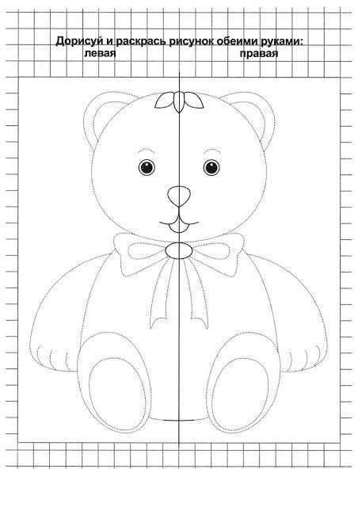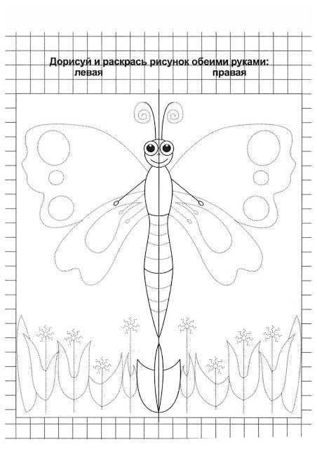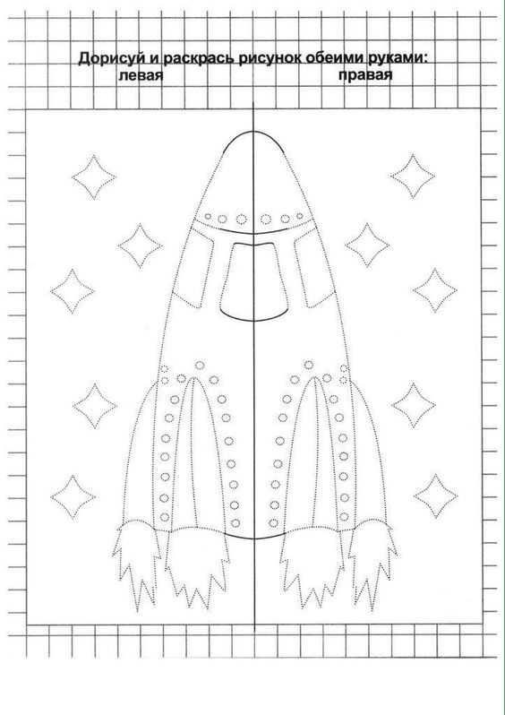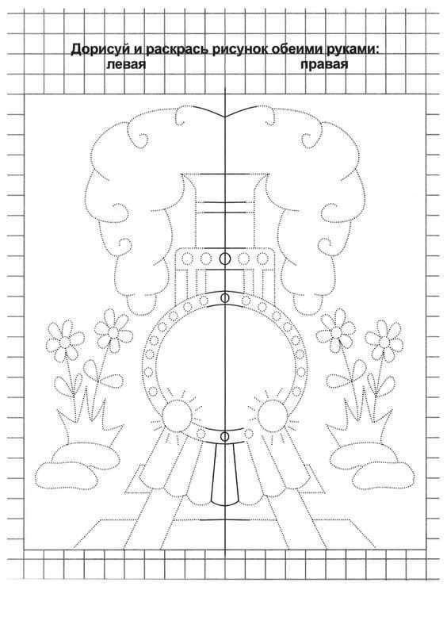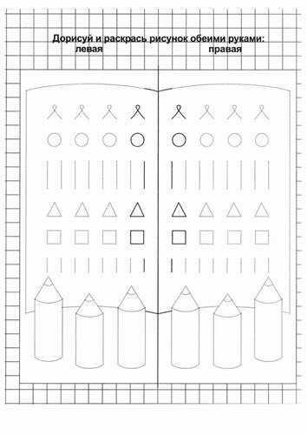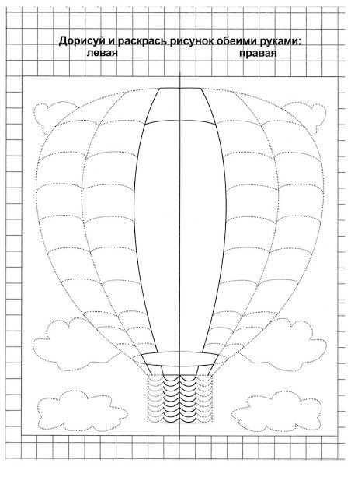

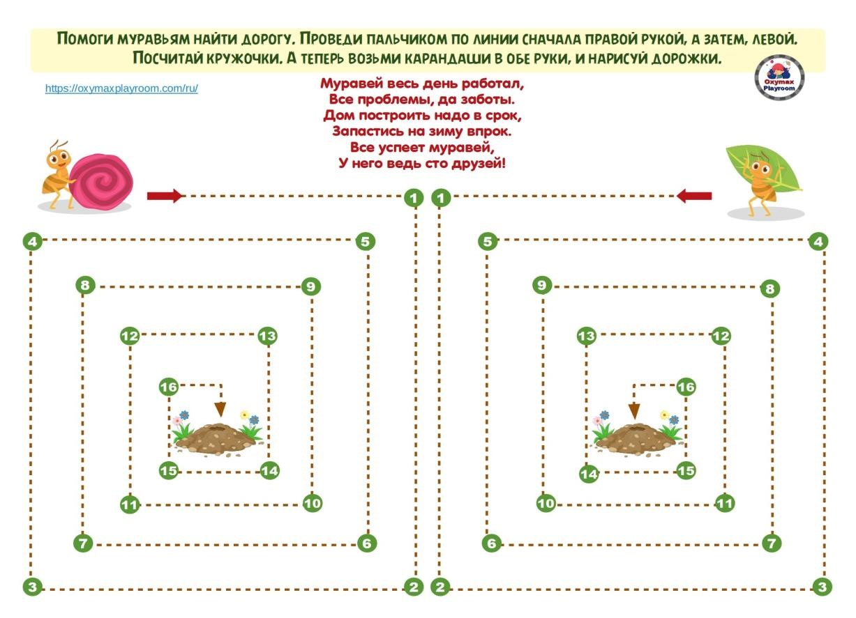

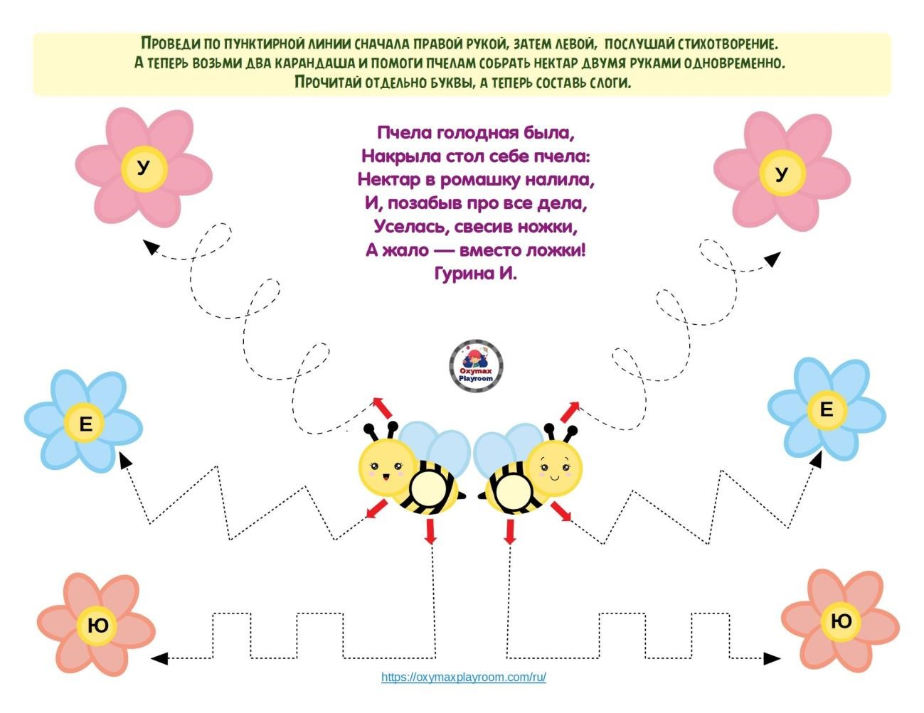

**Приложение №3**

**Игры, тренажеры, дорожки и задания на активацию работы мозга с массажными мячами**

**Цель:** Развитие межполушарных связей, когнитивной сферы, мелкой моторики рук, пространственной ориентации. Способствование развитию речи, ориентировке в пространстве.

***Упражнение Игры с мячами****.*

Игры и упражнения с мячом, направленные на развитие фонематического восприятия, закрепление правильного произношения.

*Инструкция:*

-На звук Ш отбивай мяч правой рукой, на звук С левой;

-Если назову один предмет, отбивай правой рукой мяч, если много — левой;

-Гласный звук услышат ушки – мяч взлетает над макушкой - если услышишь гласный звук, подбрось мяч вверх;

* Стукни раз, а может два, по частям скажи слова - разделить слово на слоги, ударяя мячом об пол;
* Мяч кидай, где звук узнай - определить позицию заданного звука в слове;- Мы играем – раз, два, три, мяч бросаем, посмотри - подбросить мяч столько раз, сколько звуков в заданном слове;

-Разноцветные мячи по порядку собери - составить звуковую схему слова;

* С мячиком иду играть, звуки, слоги повторять» - автоматизация звуков, слогов; - Лови да бросай, слово новое узнай - заменить один звук на другой и узнать новое слово (лак – рак, усы – уши);
* Мяч бросаю, диких животных называю;
* Мяч передаю, деревья назову;
* Чья у зверя голова? Подскажи скорей слова - образование притяжательных прилагательных (у волка - волчья, у лисы – лисья) и т.д.

***Упражнение «Передай мячи».***

Игра проходит в парах, дети встают друг против друга, в руках у одного ребенка 2мяча.

*Инструкция:*

-Передают поочередно в руки другому; -Передают, держа руки крест на крест;

-Передают по одному мячу с хлопком и т. д.

***Метод «Су-Джок»***

Это колючие мячики с металлическими колечками внутри. На руках находится множество биологических точек, и при прокатывании Су-Джок между ладонями происходит стимуляции этих точек. Металлические колечки надеваются и снимаются на каждый пальчик. Такой массаж ребёнок может делать самостоятельно под присмотром взрослого. Здесь не страшно ошибиться: любое действие с «ёжиками» принесёт пользу. Вместо Су-Джок можно воспользоваться дарами природы: шишки, каштаны, орехи. Подойдут также любые колючие мячики, например, для стиральной машинки.

***Упражнения с мячиками.***

*Выполняется в паре. У каждого по одному мячику (массажный, либо резиновый, маленький).*

Способы действий с мячиками:

- мяч в противоположной руке

– перекладывать из руки в руку друг другу;

* мяч в противоположной руке, перекладываем с левой в правую и другому отдаем;
* мяч в противоположной руке – себе – другому,
* мяч не в противоположной руке – другому по диагонали,
* мяч не в противоположной руке – себе – по диагонали другому,
* 2 тебе, 2 мне, - диагонали – 2 у одного человека – он передает крест-накрест другому,
* 2 мяча у одного – он передает – по прямой, другой по прямой, он - диагональ, другой – диагональ, - 2 у одного - передает крест-накрест – правая рука сверху, левая рука сверху. Возможны свои вариации.

***Упражнение Игры с мячами****.*

Игры и упражнения с мячом, направленные на развитие фонематического восприятия, закрепление правильного произношения.

-На звук Ш отбивай мяч правой рукой, на звук С левой;

-Если назову один предмет, отбивай правой рукой мяч, если много — левой;

-Гласный звук услышат ушки – мяч взлетает над макушкой - если услышишь гласный звук, подбрось мяч вверх;

* Стукни раз, а может два, по частям скажи слова - разделить слово на слоги, ударяя мячом об пол;
* Мяч кидай, где звук узнай - определить позицию заданного звука в слове;- Мы играем – раз, два, три, мяч бросаем, посмотри - подбросить мяч столько раз, сколько звуков в заданном слове;

-Разноцветные мячи по порядку собери - составить звуковую схему слова;

* С мячиком иду играть, звуки, слоги повторять» - автоматизация звуков, слогов; - Лови да бросай, слово новое узнай - заменить один звук на другой и узнать новое слово (лак – рак, усы – уши);
* Мяч бросаю, диких животных называю;
* Мяч передаю, деревья назову;
* Чья у зверя голова? Подскажи скорей слова - образование притяжательных прилагательных (у волка - волчья, у лисы – лисья) и т.д.

***Упражнение «Передай мячи».***

Игра проходит в парах, дети встают друг против друга, в руках у одного ребенка 2мяча.

-Передают поочередно в руки другому; -Передают, держа руки крест на крест;

-Передают по одному мячу с хлопком и т. д.

***Метод «Су-Джок»***

Это колючие мячики с металлическими колечками внутри. На руках находится множество биологических точек, и при прокатывании Су-Джок между ладонями происходит стимуляции этих точек. Металлические колечки надеваются и снимаются на каждый пальчик. Такой массаж ребёнок может делать самостоятельно под присмотром взрослого. Здесь не страшно ошибиться: любое действие с «ёжиками» принесёт пользу. Вместо Су-Джок можно воспользоваться дарами природы: шишки, каштаны, орехи. Подойдут также любые колючие мячики, например, для стиральной машинки.

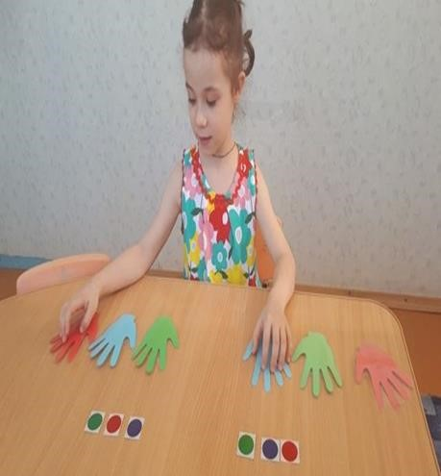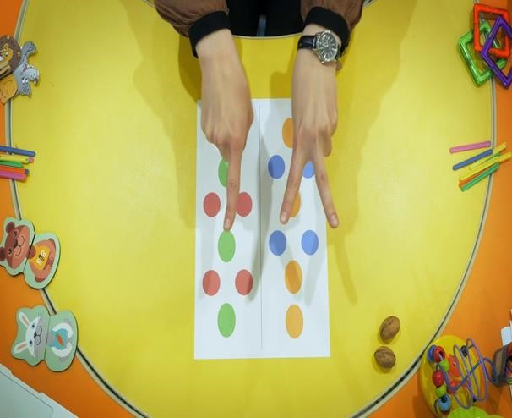

***Массаж ладоней и пальцев рук колючим массажным мячиком***

1. Мяч находится между ладоней ребёнка, пальцы прижаты друг к другу. Делайте массажные движения, катая мяч вперёд-назад.
2. Мяч находится между ладоней ребёнка, пальцы прижаты друг к другу. Делайте круговые движения, катая мяч по ладоням.
3. Держа мяч подушечками пальцев, делайте вращательные движения вперёд (как будто закручиваете крышку).
4. Держа мяч подушечками пальцев, с усилием надавите ими на мяч (4—6 раз).
5. Держа мяч подушечками пальцев, делайте вращательные движения назад (как будто открываете крышку).
6. Подкиньте мяч двумя руками на высоту 20—30 см и поймайте его.
7. Зажмите мяч между ладонями, пальцы сцеплены в "замок", локти направлены в стороны. Надавите ладонями на мяч (4—6 раз). 8. Перекладывайте мяч из одной ладони в другую, постепенно увеличивая темп.

***Упражнение №1***

Ежик в руки мы возьмем, (берем массажный мячик)

Покатаем и потрем. (катаем между ладошек)

Вверх подбросим и поймаем, (подбрасываем вверх и ловим)

И иголки посчитаем. (пальчиками одной руки нажимаем на шипы)

Пустим ежика на стол, (кладем мячик на стол)

Ручкой ежика прижмем (ручкой прижимаем мячик)

И немножко покатаем … (ручкой катаем мячик)

Потом ручку поменяем. (меняем ручку и тоже катаем мячик)

***Упражнение №2***

Ежика возьмем в ладошки (берем массажный мячик)

И потрем его слегка, (в одной ручке держим мячик, другой проводим по нему)

Разглядим его иголки, (меняем ручку, делаем тоже самой)

Помассируем бока. (катаем между ладошек) Ежика в руках кручу, (пальчиками крутим мячик) Поиграть я с ним хочу.

Домик сделаю в ладошках – (прячем мячик в ладошках)

Не достанет его кошка. (прижимаем ладошки к себе)

***Упражнение №3***

Я мячом круги катаю, (Движения выполняются по тексту) Взад - вперед его гоняю. Им поглажу я ладошки, А потом сожму немножко. Каждым пальцем мяч прижму, и другой рукой начну.

А теперь последний трюк! Мяч катаю между рук!

***Упражнение №4***

Я мячом круги катаю, (катаем мячик между ладонями круговыми движениями)

Взад-вперед его гоняю, (гоняем мячик между ладонями по столу)

Им поглажу я ладошку, (гладим одну ладошку мячиком)

Будто бы сметаю крошку, (гладим другую ладошку мячиком)

И помну его немножко, (сжимаем мячик одной рукой)

Как сжимает лапу кошка. (меняем и сжимаем мячик другой рукой

***Упражнение №5***

Ежик, ежик – чудачок

Сшил колючий пиджачок (прокатывать мяч в ладонях вперед – назад)

Встал с утра, и в лес – гулять, (поднять руки вверх)

Чтоб друзей всех повидать. (перебирать мяч пальцами, опуская медленно руки вниз) Ежик топал по тропинке (постучать мячом по столу)

И грибочек нес на спинке. (завести руки с мячом за голову, покатать мяч по шее)

Ежик топал не спеша, (прокатываем мяч по одной коленке вперед)

Тихо листьями шурша. (прокатываем мяч по другой коленке назад)

А навстречу скачет зайка,

Длинноухий Попрыгайка, (подбрасываем и ловим мячик)

В огороде чьем – то ловко

Раздобыл косой морковку! (завести руки за спину и спрятать мяч)

***Упражнение №6***

Этот шарик не простой (Движения выполняются по тексту) Весь колючий, вот такой. Меж ладошками кладем Им ладошки разотрем.

Вверх и вниз его катаем

Свои ручки развиваем! Можно шар катать по кругу Перекидывать друг другу.

1, 2, 3, 4, 5 –

Всем пора нам отдыхать!

***Упражнение №7***

Катится колючий ежик (выполняем круговые движения мячиком между ладонями) Нет ни головы, ни ножек. По ладошкам он бежит И пыхтит, пыхтит, пыхтит.

Мне по пальчикам бежит (перебираем мяч пальчиками)

И пыхтит, пыхтит, пыхтит

Бегает туда, сюда! Мне щекотно? (движения мячом по пальчикам)

Да, да, да! Уходи, колючий еж, (пускаем по столу и ловим подушечками пальцев) В темный лес, где ты живешь!

**Приложение №4**

***Игры «Нейродорожки для рук»***

Материал: карточки с дорожками разных видов.

Ход**:** на небольшие прямоугольники нужно установить указательный и средний палец, на длинные – указательный и средний палец, сложить вместе. Каждая рука движется в одно и то же время по собственной дорожке, переставляя пальцы одновременно.

Данные упражнения выполняются двумя руками. Во время прохождения дорожки можно добавлять дополнительные задания. Например, произнеси звук, слог или хлопни в ладоши

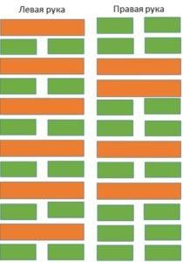 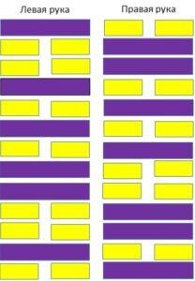

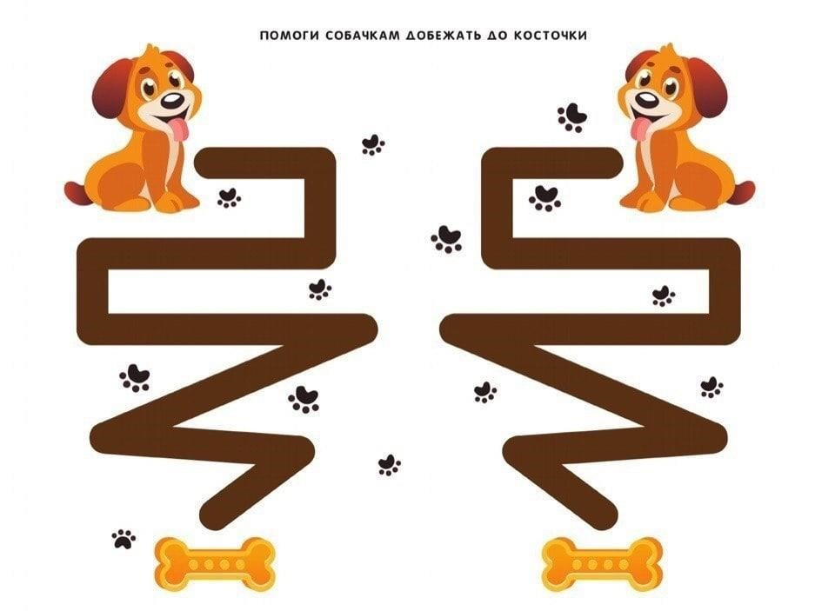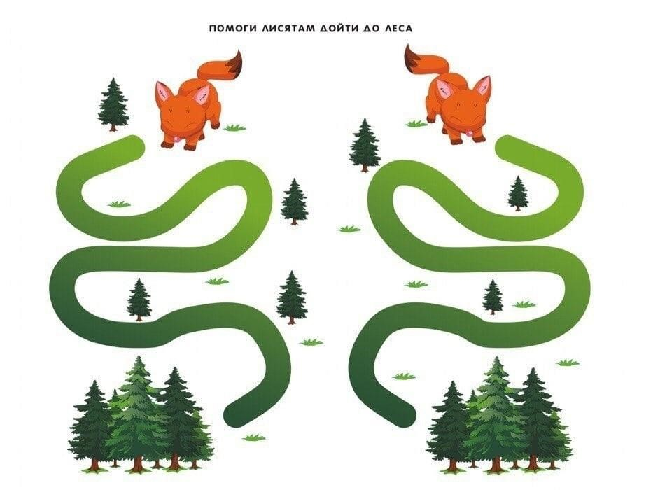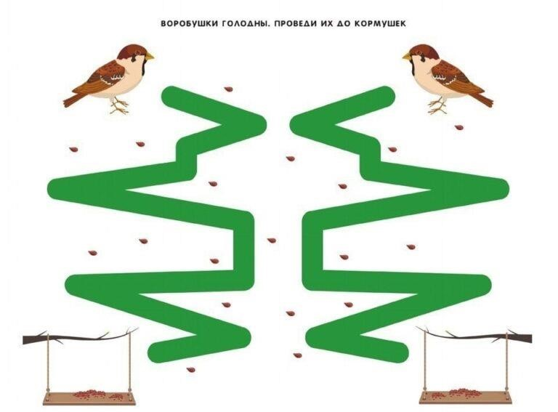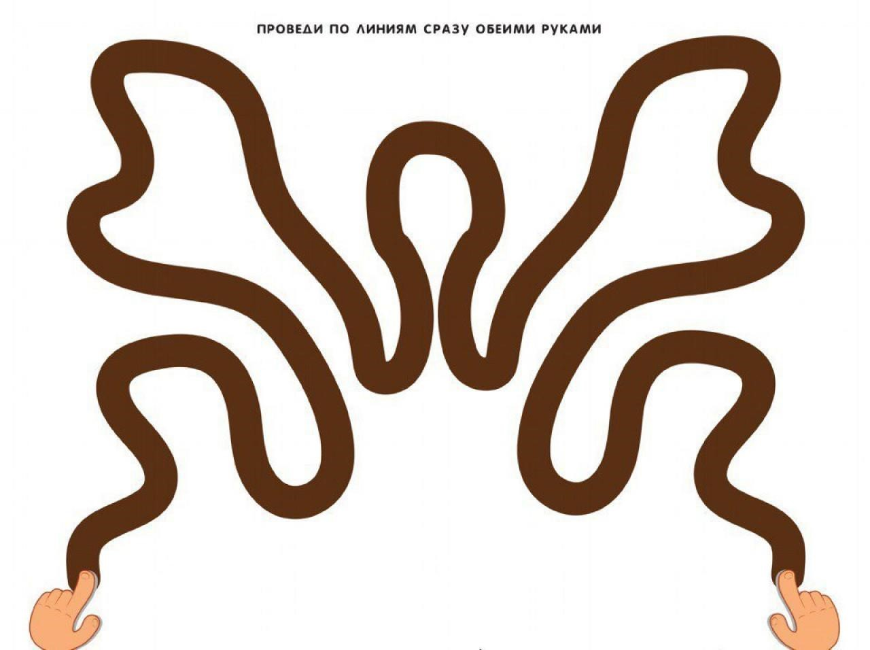

**Приложение №5**

**Нейропсихологическая зарядка**

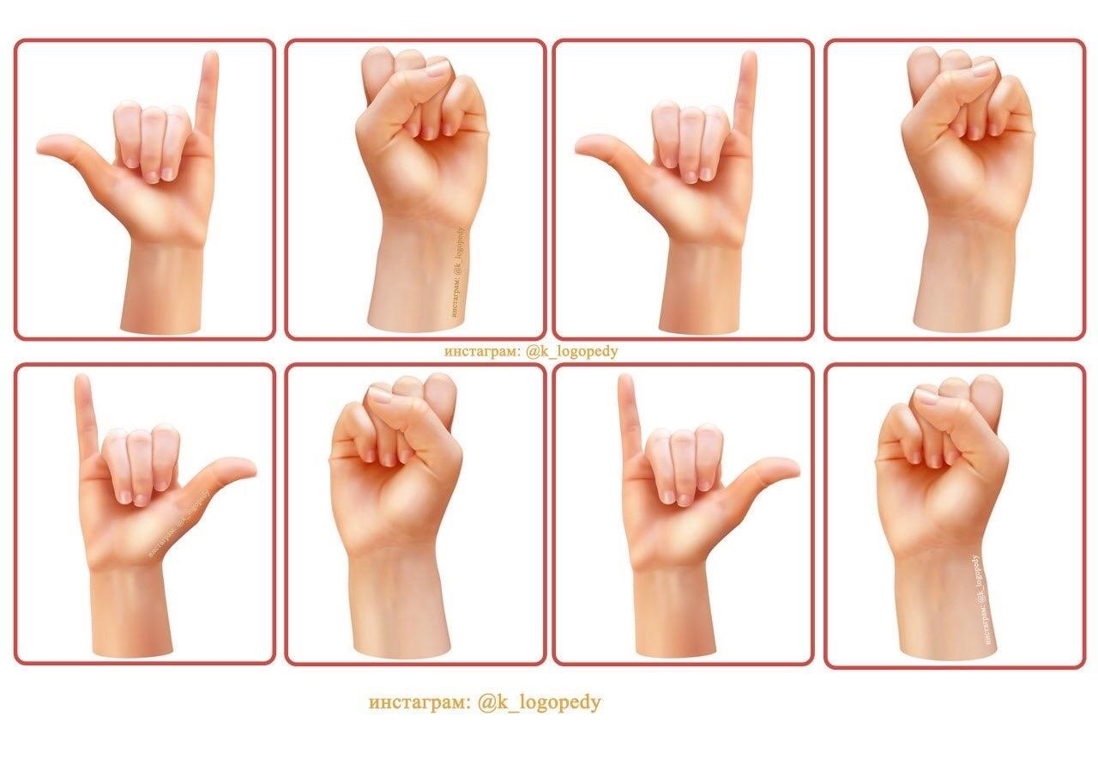

***Цель*:** активизация умственной деятельности детей дошкольного возраста, синхронизация межполушарного взаимодействия мозга, развитие произвольности и саморегуляции ребенка, развитие речи.

***Инструкция:*** для начала ребенок выполняет комплекс упражнений вместе со взрослым, за тем самостоятельно. Упражнение выполняется сначала правой рукой, затем левой рукой, затем двумя руками. При затруднении взрослый предлагает ребенку помогать себе командами, произносимыми вслух или про себя.

Средняя продолжительность занятий – 5–7 минут. Важна регулярность гимнастики т.е. упражнения нужно проводить каждый день, не пропуская. Тренировки нужно проводить так, чтобы ребенку было интересно. Для этого можно периодически менять дислокацию: дома, на улице и т. д. Можно постепенно усложнять задания. Например, увеличивать темп выполнения упражнений. Важно следить за правильностью выполнения упражнений.

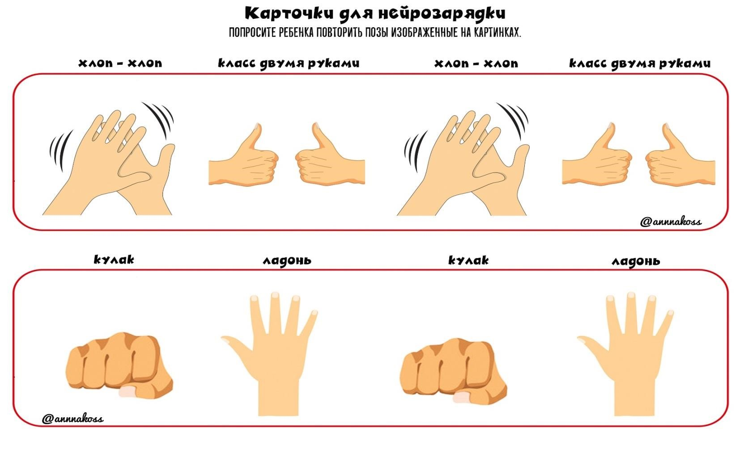

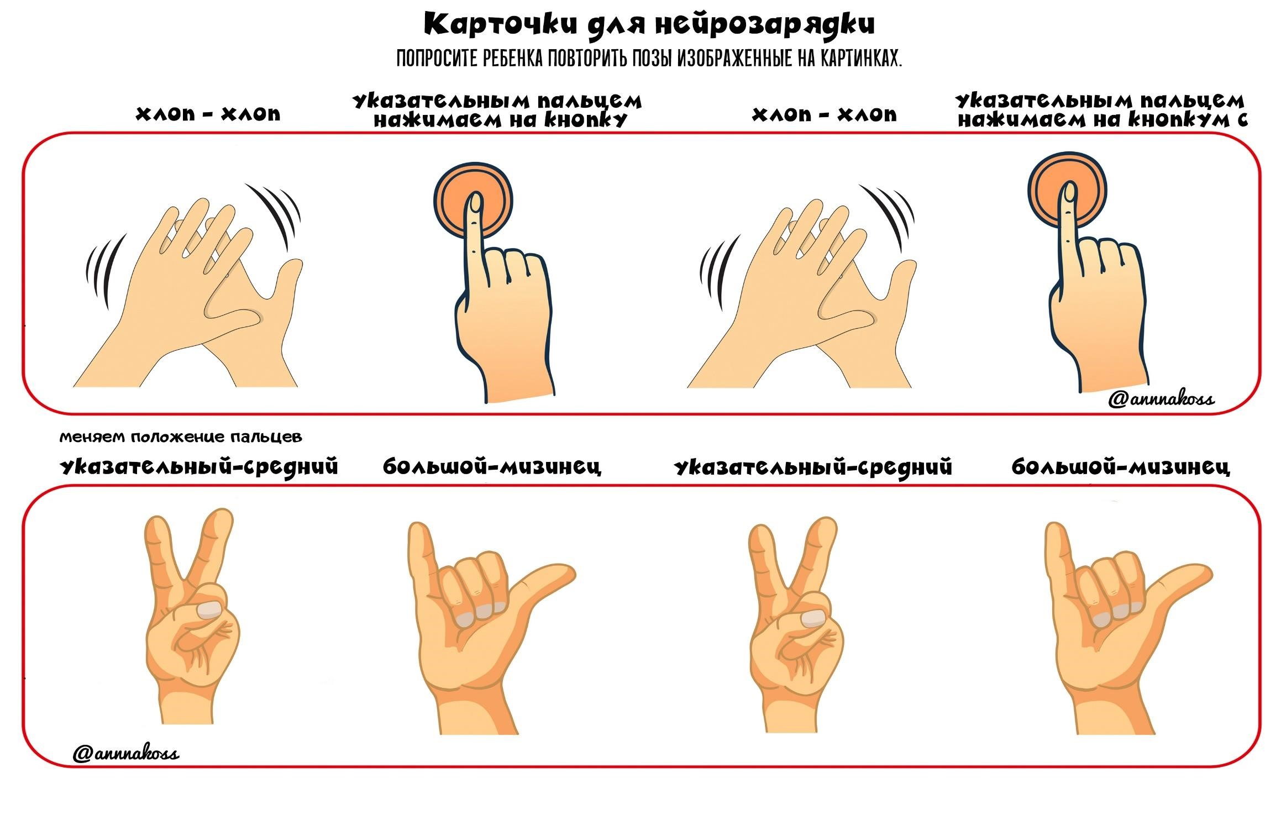

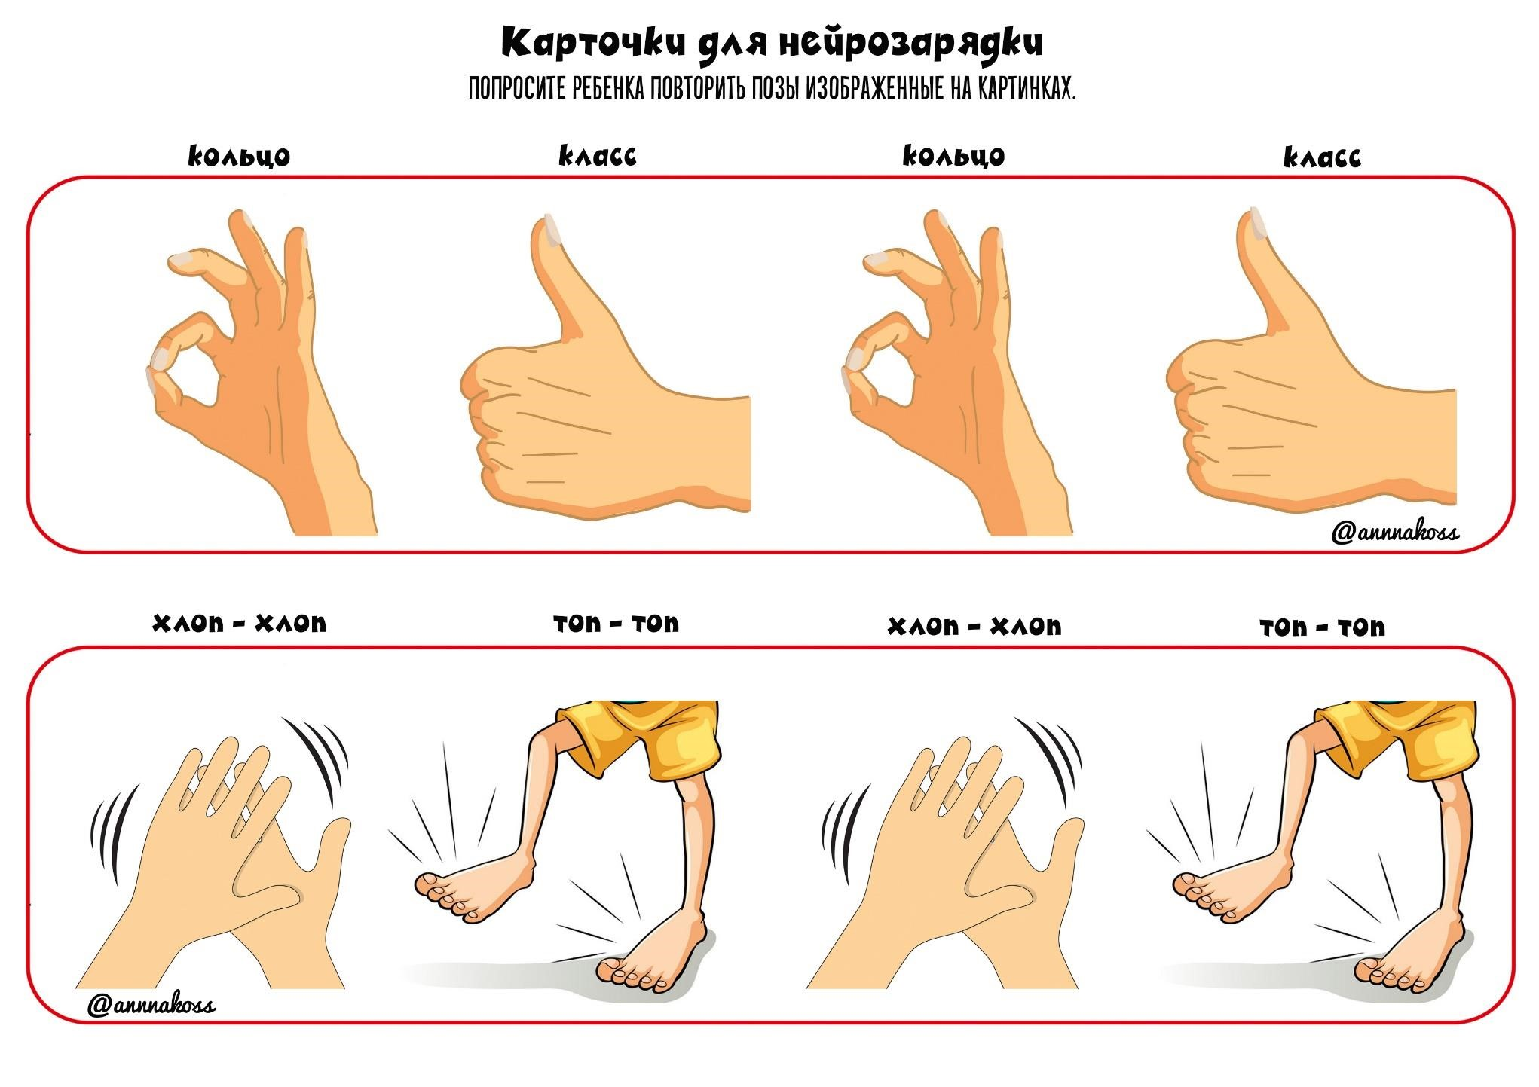

**Приложение № 6**

**Автоматизация звуков с согласованием слов и жестов**

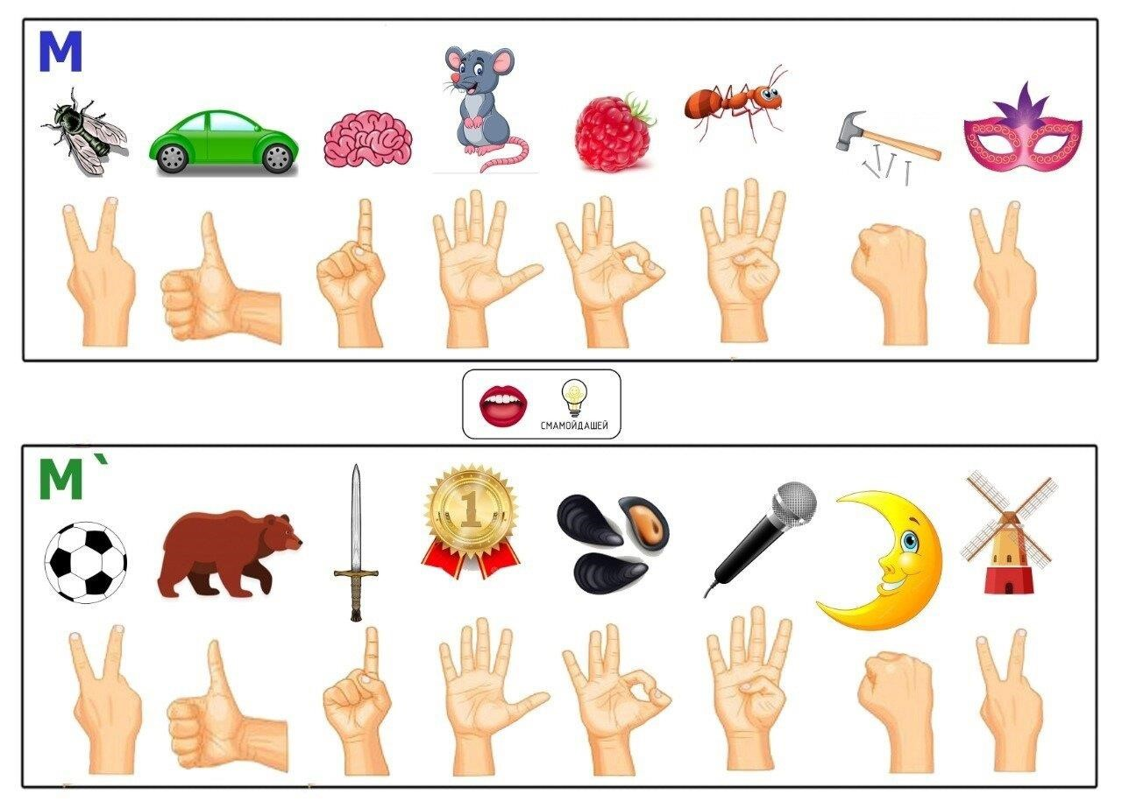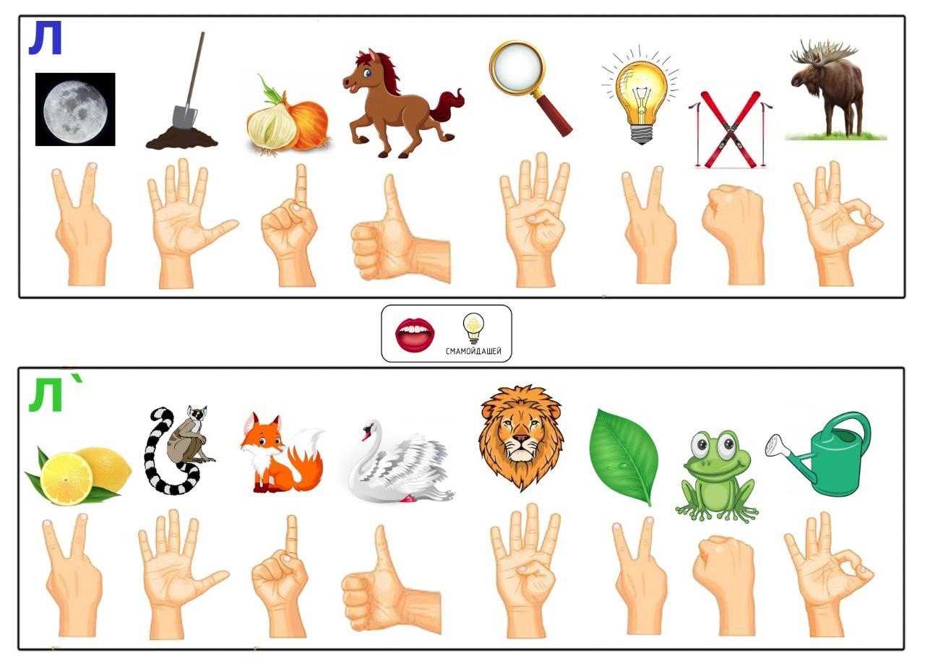

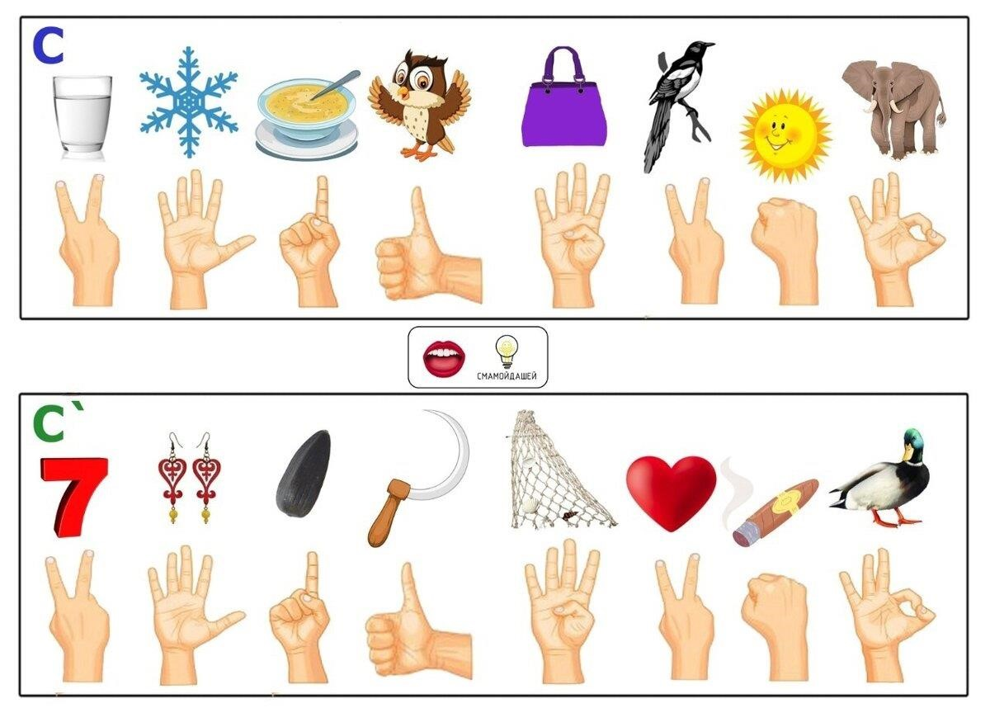

**Приложение №7**

**Кинезиологические сказки**

**Цель:** оказать положительный эффект на детей с эмоционально- личностными и поведенческими особенностями, способствовать развитию межполушарного взаимодействия и межполушарных связей, развитию общей и мелкой моторики, развитию речи детей. Профилактика утомляемости, активизация познавательных процессов. *Как работать с кинезиологической сказкой?*

*Прежде чем делать кинезиологические упражнения со сказкой, необходимо разучить все упражнение отдельно. Во время исполнения упражнений по ходу чтения сказки каждое движение выполнять по 3-5 раз, в зависимости от сложности упражнения.*

*Если отдельное движение — можно повторить его 5 раз, если это связка движений, например: «Гусь — курица- петух», то можно повторить 3 раза. Все движения при разучивании выполняются сначала правой рукой, затем левой и потом обеими руками. При разучивании упражнений выполняем полностью связку движений. А при выполнении упражнений по ходу сказки выполняем только движения, указанные в слайдах.*

**Кинезиологические упражнения**

|  |  |
| --- | --- |
| **«Дерево».** | руки вверх, пальцы растопырены в стороны, немного покачивать руками. |
| **«Лес»** | руки вверх, пальцы растопырены в стороны |
| **«Фонарики»** | фонарик зажегся -пальцы выпрямить, потух- пальцы сжать. |
| **«Дом»** | пальцы рук соединить под углом друг с другом. |
| **«Дом с трубой»** | пальцы рук соединить под углом друг с другом. указательный палец одной руки выпрямить –это труба. |
| **«Солнышко»** | пальцы расставлены от себя |
| **«Окошко»** | большой палец правой с указательным левой, а указательный правой соединяют с большим левой, попеременно меняют положение рук |
| **«Бутон»** | руки направлены вверх. Ладони соприкасаются своими основаниями, образуя чашу- «бутон закрыт». Развести ладони в сторону и пальцы развести в сторону |
| **«Колечки»** | поочередно перебираем пальцы рук, соединяя в кольцо с большим пальцем указательный, средний, безымянный, мизинец. |
| **«Лодочка»** | обе ладони поставлены на ребро и соединены ковшиком, большие пальцы прижаты к ладоням. |
| **«Рыбка»** | пальцы вытянуты и прижаты друг к другу, указательный палец опирается на большой палец. |
| **«Замок»** | ладони прижаты друг к другу, пальцы переплести. |
| **«Олень»** | 1 и 3 пальцы соединены в кольцо, другие выпрямлены |
| **«Ежик»** | поставить ладони под углом друг к другу. Расположить пальцы одной руки между пальцами другой. |
| **«Зайчик»** | 2 пальца (указательный и средний вверх) |
| **«Кулачокладошка»** | левая рука кулачок, правая –ладошка, одновременная смена рук |
| **«Оладушки»** | правая рука лежит ладонью вниз, а левая – ладонью вверх; одновременная смена позиции со словами: «Ладушки-ладушки, кушайте оладушки» |
| **«Кулак» — «ладонь» —**  **«ребро»)** | поочередная смена |
| **«Лезгинка»** | левую руку сложить в кулак, большой палец отставить в сторону, кулак развернуть пальцами к себе. Правой рукой прямой ладонью в горизонтальном положении прикоснуться к мизинцу левой. После одновременно сменить положение правой и левой рук; ускоряя скорость). |
| **«Кошка»** | последовательно менять два положения руки «кулак» — «ладонь» сначала правой, потом левой, затем двумя руками вместе со словами «Кулачок-ладошка, так гуляет кошка» |
| **«Кольцо»** | поочерёдно соединять в кольцо большой палец с последующими со словами «Раз, два, три, четыре, пять – весело колечко будем примерять!» |
| **«Лягушка»** | последовательно менять два положения руки «кулак» — «ладонь» сначала правой, потом левой, затем двумя руками вместе со словами «Лягушка хочет в пруд, лягушке страшно тут!» |
| **«Дождик»:** | встряхивание руками, кисти обеих рук расслаблены, пальцы вниз |
| **«Улитка с домиком»** | исходная позиция – «зайчик» и наклон вперёд + кулачок сзади |
| **«Ухо — нос»** | левой рукой взяться за кончик носа, а правой рукой – за противоположное ухо; одновременно отпустить ухо и нос, хлопнуть в ладоши, поменять положение рук с точностью до наоборот |
| **«Шипы»** | руки – горизонтально, пальцы широко разведены в стороны |
| ***«Гости»*** | «шагают» пальчиками по коленям или по столу |
| ***«Бабочка»*** | руки перед собой, перекрестить ладони, помахать ими как крыльями бабочки |

***Сказка «Городской парк»***

В одном городе был красивый парк, там росли большие деревья. **(«деревья»)**

Каждый вечер в парке зажигались фонари, а утром их гасил смотритель парка, который жил в домике на окраине этого парка. («фонарики»)

Когда рано утром вставало солнышко, смотритель открывал окошко и шел гасить фонари. («солнышко») Все жители города любили этот парк, там росли очень красивые розы, утром они раскрывали свои бутоны, а вечером закрывали. («бутоны») Дети очень любили этот парк, потому что там продавали вкусные баранки – большие, средние и маленькие («колечки»). А еще в этом парке был красивый пруд, где все желающие могли покататься на лодке («лодочка»)

и увидеть серебристых рыбок, которые выныривали из воды, как – будто здороваясь с людьми («рыбки»). Вечером все люди уходили домой, смотритель закрывал парк на замок и ложился спать. («замок»)

***Сказка «Две обезьянки»***

(дети сидят за столами, руки на коленях)

«Жили-были две озорные обезьянки — Мики (левый кулачок на стол) и Кики. (правый кулачок на стол)

Однажды они отправились в сад за яблоками и заблудились. («кулачок-ладошка») По дороге они встретили, ежа с ежатами. («ежик»).

Обезьянки поздоровались с ними и рассказали, что ищут яблоньку. («колечки») Ежи показали дорогу обезьянкам Мики и Кики к яблоне, а за это обезьянки угостили ежей оладушками: («оладушки»).

Обезьянки набрали яблоки, но не знали в чем отнести их домой. Тогда еж с ежатами помогли им.(«кулак» — «ладонь» — «ребро») А потом друзья стали танцевать («лезгинка»)

***Сказка «В гости к бабушке»***(дети сидят за столами)

В гости бабушка звала. Внуков очень поджидала (*ладони на щеках, качаем головой)*.

По дорожке пять внучат, в гости к бабушке спешат *(«гости»)*

Топ-топ *(ладони хлопают по коленям или по столу)*

Прыг-прыг *(кулачки стучат по коленям или по столу)*

Чики-брики, *(ладони хлопают поочередно по коленям или по полу)*

Чики-брик*.( кулачки стучат поочередно по коленям или по столу)*

Стоит дерево высокое («лес»)

Дальше — озеро глубокое *(волнообразные движения кистями)* Птицы песенки поют *(ладони перекрестно — «птица»),*

зернышки везде клюют (*ладони перед собой, поочередно сжимаем и разжимаем кулак)* Внуки к бабушке идут и гостинцы ей несут *(«кулачек-ладошка»).*

***Сказка «Два котёнка»***

(дети сидят за столом) Жил-был на свете белый, пушистый котёнок по имени Снежок.

(Дети показывают правый кулачок)

Он очень любил прогуливаться по своему саду. («кошка»)

В саду росли высокие деревья («деревья»)

И вот однажды Снежок вышел из своего дома прогуляться. («кошка» — правой рукой) И увидел, что на полянке бегает чёрный котёнок. («кошка» — левой рукой).

Он быстро помчался к нему, чтобы познакомиться. («кошка» в быстром темпе). Котёнка звали Уголёк. Они подружились и стали бегать друг за другом. («кошка» с одновременной сменой позиции)

И тут Снежок нашёл на траве кольцо. («кольцо», «Раз, два, три, четыре, пять – весело колечко будем примерять!»)

Он стал примерять его на правую лапку, а затем на левую, но колечко оказалось ему велико. Тогда Уголёк стал его примерять.

(«кольцо»: из большого и указательного пальцев правой руки делаем колечко и начинаем его нанизывать, не размыкая пальцы на каждый палец левой руки со словами «Мизинец, безымянный, средний, указательный, большой – ой, ой, ой»)

И тут кольцо упало и покатилось по тропинке – котята за ним. («кошка»)

И привела их тропинка к пруду, в котором сидела лягушка и громко плакала от того, что ей было грустно одной. Котята решили её развеселить и показали ей интересную игру. («ладушки-оладушки»)

Но лягушка не стала веселей, тогда котята предложили ей станцевать. («лезгинка») Лягушка развеселилась и поблагодарила котят. А потом сказала, что темнеет, приближается в ночь, и ей пора в пруд. («лягушка», «Лягушка хочет в пруд, лягушке страшно тут!»)

Котята попрощались с ней и тоже отправились домой. («кошка»)

По дороге они наблюдали, как на небе мерцают звёзды. («фонарики»)

Вот они дошли до дома, уставшие, они улеглись на коврике и уснули. (вытянуть пальцы из кулачка).

***Сказка «Лесные истории»***

(дети сидят за столами, руки на коленях)

Жил-был зайка – длинные уши. («зайчик»)

А жил он в маленькой избушке («дом») на краю леса. («лес»)

Рано утром просыпалось солнышко и своими лучами будило нашего зайку. («солнышко») Он быстро вскакивал с кровати, делал зарядку, умывался и завтракал.

(«колечки»)

Каждое утро зайка выглядывал в окошко. («окошко»), чтобы проверить, как растёт роза на его клумбе. («бутон»)

Он брал леечку и поливал розу. («дождик») Солнышко пригревало («солнышко») и цветок распускался. («Бутон-цветок»)

Полюбоваться прекрасной розой приползала улитка. («улитка с домиком»)

Приходил гордый олень – ветвистые рожки, («олень»)

Мишка-топотышка. («колечки» с нажимом на подушечки)

Колючий Ёжик – ни головы, ни ножек. («ежик»)

Подкралась однажды к заячьей избушке лиса – хитрая плутовка, рыжая головка. («колечки» с нежным нажимом)

Мягко, неслышно ступала она лапками, хвостиком заметая следы. (плавные движения кистью правой и левой руки вправо-влево)

Ушки у лисоньки слушают, нос всё вынюхивает. («ухо — нос»)

Захотела она сорвать красивый цветок. Свернулась роза в бутон от страха, обнажила свои иголки-шипы. («Бутон», «Шипы»)

Уколола лиса свои лапки и ни с чем убежала. («колечки» с нежным нажимом в быстром темпе)

А звери на опушке разбили сад. То-то стало весело, то-то хорошо! (Хлопать в ладоши)

***Сказка «Лесной домик»***

(дети сидят за столами) Стоял с лесу домик («дом»). Бежал мимо ёжик («ёжик»). Увидел он чудесный домик, и обошел вокруг него 3 раза («кулак-ребро-ладонь»), зашел в него и стал в нем жить. Бежала мимо лягушка-квакушка («лягушка»). Увидела она домик, очень он ей понравился, попросилась она у ёжика («ёжик»). Пустил ежик лягушку в домик и стали они жить там вдвоем. Весело было им жить пекли они оладушки и играли в ладушки («ладушки-оладушки»: «Мы играли в ладушки – жарили оладушки, так пожарим, повернем и опять играть начнем»). Каждый день им светило ласковое солнышко («солнышко»), вокруг порхали красивые бабочки («бабочка»), а деревья шелестели своими листиками на ветру («дерево»).

Однажды они услышали, как кто – то плачет. Ёжик и лягушка выглянули в окошко, и увидели маленького котенка (рука сжата в кулак, лежит на столе),

они позвали котенка, и он подбежал к ним («кошка» со словами: «Кулачок-ладошка, так гуляет кошка»).

Котенок рассказал, что потерялся и не знает, что ему делать. Лягушка и ёжик, пригласили котенка жить к себе в дом («дом»).

Котенок с радостью забежал в чудесный домик («кошка» со словами: «кулачокладошка, так гуляет кошка») и стал жить вместе с лягушкой («лягушка») и ёжиком («ёжик» ладони под углом друг к другу).

***Сказка «Новые приключения маленького щенка»***

(дети сидят за столами)

Жил-был маленький щенок. Однажды он уснул на крылечке. И тут ему на нос села маленькая жёлтая бабочка. («бабочка»)

Щенок открыл глаза, увидел бабочку и радостно залаял. Бабочка испугалась, полетела в сторону леса и скрылась за высокими деревьями. Наш щенок был очень любопытным, и он побежал за ней. На полянке в кругу сидели зайцы. («зайчик») «Как сосновые верхушки Зайцы к солнцу тянут ушки. Лапки поднимаются, Ушки распрямляются.

А сосны, лесные подружки, Сверху улыбаются,

Зарядкой занимаются.

Щенок выбежал на полянку с радостным лаем: «Ав-ав-ав!». Он стал носиться по кругу, виляя хвостиком. Но зайцы его восторга не поняли и ускакали. Щенок сначала огорчился, но потом его внимание привлекли какие – то звуки.

Щенок огляделся вокруг. Как красиво было на полянке! А какие запахи кружились в воздухе! Он глубоко вдохнул воздух. Тут мимо него пробежал ёжик. («ежик»). Рядом над цветком кружилась пчёлка. Малыш замер и стал внимательно следить за ней глазами. Жужжание пчелы стало ближе, щенок насторожился и зарычал.

На всякий случай он решил спрятаться в траве. Каких только ягод не было вокруг! («колечко»)

«Раз, два, три

Сколько ягод посмотри.

Раз – малина,

Два – калина,

Три – черника,

А четыре – ежевика»

Тут наш щенок услышал далёкий голос хозяина. Да, что-то он проголодался! И он с радостным лаем помчался домой. («кулачок – ладошка»).

**Упражнение “Тряпичная кукла и солдат”.**

Исходное положение – стоя. Полностью выпрямитесь и вытянитесь в струнку как солдат. Застыньте в этой позе, как будто вы одеревенели, и не двигайтесь. Теперь наклонитесь вперед и расставьте руки, чтобы они болтались как тряпки. Станьте такими же мягкими и подвижными, как тряпичная кукла. Слегка согните колени и почувствуйте, как ваши кости становятся мягкими, а суставы очень подвижными. Теперь снова покажите солдата, вытянутого в струнку и абсолютно прямого и негнущегося, как будто вырезанного из дерева. Дети попеременно бывают то солдатом, то куклой, до тех пор, пока вы не почувствуете, что они уже вполне расслабились.

**В лесу.**

(способ организации – сидя за столом)

Однажды маленький ежонок потерялся в лесу (*Упражнение «ёжик». Поставить ладони под углом друг к другу, расположить пальцы одной руки между пальцами другой).* Он очень испугался и стал плакать. Тут к нему подбежал зайчонок *(Упражнение «заяц». Указательный и средний палец вытянуты вверх, мизинец и безымянный палец прижаты к ладони большим пальцем*). Он спросил у ежика: «Почему ты плачешь?». Ежик рассказал зайчику, что пошел гулять по лесу *(Упражнение «кулак-ладонь». Левая рука сжата в кулак, правая ладонь лежит на столе, происходит одновременная смена положения рук),* и заблудился, а теперь не знает, как найти дорогу домой *(Упражнение «дом». Пальцы обеих рук соединить под углом, касаясь друг друга кончиками, большие пальцы отвести в сторону и тоже соединить).* Зайчик решил помочь ежонку. Они вместе пошли искать его

дом *(Упражнение «кулак-ладонь». Левая рука сжата в кулак, правая ладонь лежит на столе, происходит одновременная смена положения рук).* В этом лесу росли большие деревья *(Руки вытянуты вверх. Пальцы рук сжимать в кулак и расставлять в стороны).* Долго они шли *(Упражнение «кулак-ладонь». Левая рука сжата в кулак, правая ладонь лежит на столе, происходит одновременная смена положения рук),* но дом ежика не могли найти *(Упражнение «дом». Пальцы обеих рук соединить под углом, касаясь друг друга кончиками, большие пальцы отвести в сторону и тоже соединить).* Вдруг им навстречу выбежала собачка *(Упражнение «собака». Ладонь поставить на ребро, большой палец выпрямить и поднять вверх. Указательный палец согнуть, остальные пальцы сомкнуть и оставить выпрямленными).* Зайчик *(Упражнение «заяц». Указательный и средний палец вытянуты вверх, мизинец и безымянный палец прижаты к ладони большим пальцем*),спросил у собачки, не знает ли она, где дом ежика?Собачка *(Упражнение «собака». Ладонь поставить на ребро, большой палец выпрямить и поднять вверх.*

*Указательный палец согнуть, остальные пальцы сомкнуть и оставить выпрямленными*) сказала, что знает, где его дом *(Упражнение «дом». Пальцы обеих рук соединить под углом, касаясь друг друга кончиками, большие пальцы отвести в сторону и тоже соединить).* Собачка вместе с зайчиком проводили ежонка до дома *((Упражнение «кулак-ладонь». Левая рука сжата в кулак, правая ладонь лежит на столе, происходит одновременная смена положения рук).* Ежонок очень обрадовался и угостил зайчика и собачку вкусными оладушками *(Упражнение «оладушки». Одна рука лежит на столе ладонью вниз, другая ладонью вверх.*

*Происходить смена положения рук.)*